ACTA APROBADA
SESIÓN ORDINARIA No.2682
FECHA: Jueves 30 de setiembre del 2010
HORA: 7:30 a.m.
LUGAR: SALA DE REUNIONES DEL CONSEJO INSTITUCIONAL DEL INSTITUTO TECNOLÓGICO DE COSTA RICA
DIRECTORES
M.Sc. Eugenio Trejos Benavides Rector y Presidente
M.Sc. Rocío Poveda Picado Representante Comunidad Nacional
BQ. Grettel Castro Portuguez Profesora del ITCR
Máster Claudia Zúñiga Vega Profesora del ITCR
Ing. Nancy Hidalgo Dittel Profesora del ITCR
Ing. Jorge Chaves Arce Profesor del ITCR
Dra. Lilliana Harley Jiménez Funcionaria Administrativa del ITCR
Ing. Alexander Valerín Castro Funcionario Administrativo del ITCR
Sr. Luis Roberto Villalobos Arias Estudiante del ITCR
Srita. Andrea Navas Asturias Estudiante del ITCR
Sr. Manfred Rivera Redondo Estudiante del ITCR
Ing. Dennis Mora Mora Egresado del ITCR

AUSENTES:
Srita. Carol Chaves Castillo Estudiante del ITCR (Ausencia justificada)

FUNCIONARIOS
Licda. Bertalía Sánchez Salas Directora Ejecutiva de la Secretaría
del Consejo Institucional
Lic. Isidro Álvarez Salazar Auditor Interno
ÍNDICE
PÁGINA
ASUNTOS DE TRÁMITE
ARTÍCULO 1. Aprobación de la Agenda | 2
ARTÍCULO 2. Aprobación del Acta No. 2681 | 3
ARTÍCULO 3. Informe de Correspondencia (documento anexo) | 3
ARTÍCULO 4. Informe de Rectoría | 9
ARTÍCULO 5. Propuestas de Comisiones | 20
ARTÍCULO 6. Propuestas de Miembros del Consejo Institucional | 20
ARTÍCULO 7. Autorización de pago de viáticos al exterior al M.Sc. Eugenio Trejos Benavides, quien asistirá al Congreso de la Américas sobre Educaciones Internacional y la XXIX Reunión de la Asamblea General de la Organización Universitaria OUI, por realizarse en Calgary, Canadá, del 17 al 23 de octubre del 2010 | 20
ASUNTOS DE FONDO
ARTÍCULO 8. Modificación del punto 7 del inciso a. del acuerdo tomado en la Sesión 2681, Art. 13 “Conformación de comisiones especiales para el análisis de los sistemas y normas vigentes relacionados con el proceso admisión y vida estudiantil” | 21
ARTÍCULO 9. Nota de Corte 2011 | 23
ARTÍCULO 10. Creación del Área de Administración de Tecnologías de Información | 24
ARTÍCULO 11. Pronunciamiento del Consejo Institucional sobre el Proyecto “Ley para el tratamiento del Síndrome de Dependencias del alcohol de los servidores de la Administración Pública”; Expediente Legislativo No. 16824 | 26
ARTÍCULO 12. Pronunciamiento del Consejo Institucional sobre el Proyecto de “Ley para la Promoción de la Alta Dotación, Talentos y Creatividad en el Sistema Educativo Costarricense”; Expediente Legislativo No. 17582 | 27
ASUNTOS VARIOS
ARTÍCULO 13-A. Invitación Festival FESTEC | 30
ARTÍCULO 13-B. Gira a la Zona Sur | 30
CONTINUACION ASUNTOS DE TRAMITE
ARTICULO 14. Autorizar la participación de personas integrantes del Consejo Institucional en el Encuentro Nacional Zonas Económicas Especiales (Región Huetar Norte, Cartago y Osa) y desarrollo Plan Estratégico ZEE-OSA, por realizarse en Palmar Sur, Puntarenas, el lunes 4 de octubre del 2010 | 31
ARTICULO 15. Definición puntos de agenda para la próxima sesión | 32
Se inicia la Sesión a las 7:55 a.m., con la presencia del MSc. Eugenio Trejos, quien preside, Sr. Luis Roberto Villalobos, Sr. Manfred Rivera, BQ. Grettel Castro, Ing. Nancy Hidalgo, MSc. Jorge Chaves, Ing. Alexander Valerín, MSc. Claudia Zúñiga, y el Lic. Isidro Álvarez S.
El señor Eugenio Trejos justifica la ausencia de la señorita Carol Chaves, quien estará ausente en esta sesión, ya que debe atender asuntos académicos; en su lugar asiste el señor Luis Roberto Villalobos Arias.
ASUNTOS DE TRÁMITE
ARTÍCULO 1. Aprobación de la agenda
El señor Eugenio Trejos somete a consideración de los miembros del Consejo, la agenda del día y se obtiene el siguiente resultado: 8 votos a favor 0 en contra.
Por lo tanto, la agenda queda de la siguiente manera:
ASUNTOS DE TRÁMITE
Asistencia:
- Aprobación de Agenda
- Aprobación del Acta No. 2682
- Informe de Correspondencia (documento anexo)
- Informes de Rectoría
- Propuestas de Comisiones
- Propuestas de miembros del Consejo Institucional
- Autorización de pago de viáticos al exterior al M.Sc. Eugenio Trejos Benavides, quien asistirá al Congreso de la Américas sobre Educaciones Internacional y la XXIX Reunión de la Asamblea General de la Organización Universitaria OUI, por realizarse en Calgary, Canadá, del 17 al 23 de octubre del 2010 (A cargo de la Presidencia)
ASUNTOS DE FONDO
- Modificación del punto 7 del inciso a. del acuerdo tomado en la Sesión 2681, Art. 13 “Conformación de comisiones especiales para el análisis de los sistemas y normas vigentes relacionados con el proceso admisión y vida estudiantil” (A cargo de la Comisión de Asuntos Académicos y Estudiantiles)
- Nota de Corte 2011 (A cargo de la Comisión de Asuntos Académicos y Estudiantiles)
- Creación del Área de Administración de Tecnologías de Información (A cargo de la Comisión de Asuntos Académicos y Estudiantiles)
- Pronunciamiento del Consejo Institucional sobre el Proyecto “Ley para el tratamiento del Síndrome de Dependencias del alcohol de los servidores de la Administración Pública”; Expediente Legislativo No. 16824 (A cargo de la Comisión de Calidad de Vida de la Comunidad Institucional)
- Pronunciamiento del Consejo Institucional sobre el Proyecto de “Ley para la Promoción de la Alta Dotación, Talentos y Creatividad en el Sistema Educativo Costarricense”; Expediente Legislativo No. 17582 (A cargo de la Presidencia)
ASUNTOS VARIOS
- Varios
- Definición puntos de agenda para la próxima sesión.
La discusión de este punto consta en el archivo digital de la Sesión 2682.
ARTÍCULO 2. Aprobación del Acta No. 2681.
Se somete a votación el Acta de la Sesión No. 2681 y se obtiene el siguiente resultado: 8 votos a favor, 0 en contra, y se incorporan las modificaciones externadas por los(as) miembros del Consejo Institucional.
La discusión de este punto consta en el archivo digital de la Sesión 2682.
ARTICULO 3. Informe de Correspondencia
Se da a conocer la correspondencia recibida por la Secretaría del Consejo Institucional, la cual incluye:
Correspondencia remitida al Presidente del Consejo Institucional:
- FUNDATEC-815-2010 Nota con fecha 20 de setiembre de 2010, suscrita por la MGP. Isabel Pereira Piedra, Directora Ejecutiva, dirigida al M.Sc. Eugenio Trejos B., Presidente Consejo Institucional, en la cual en atención al oficio R-834-2010, le manifiesta que en relación con la propuesta para el uso de bonificaciones, el tema sobre el destino de estas, fue discutido en Junta Administrativa de Fundatec y la propuesta está contenida en el acuerdo de Junta enviado en su oportunidad No.8-05-2010, el cual adjunta. El resuelve dice: “Hacer la solicitud expresa a la administración del ITCR, para que permita que los recursos generados por “bonificaciones”, producto del manejo conjunto de las publicaciones ITCR-Fundatec en el periódico La Nación, puedan ser utilizados por la Unidad Operativa como aporte al fortalecimiento y modernización de los servicios que competen a la fundación y a favor de todos los proyectos y para cubrir casos por insuficiencia del porcentaje de administración. ACUERDO FIRME·” (SCI-1007-09-2010)
Se toma nota. Se traslada a la Comisión de Vinculación Externa R.
- ViDa-1143-2010 Nota con fecha 21 de setiembre de 2010, suscrita por el Ing. Andrés Robles Ramírez, Vicerrector a.i de Docencia, dirigida al M.Sc. Eugenio Trejos B., Presidente Consejo Institucional, en la cual informa que el Sr. Ricardo Esquivel Isern ha venido colaborando con el Comité Institucional para el Reconocimiento y Equiparación de Títulos y Grados (CIRE). El periodo de nombramiento termina el 4 de octubre del presente año. Comunica que el señor Esquivel manifiesta su interés de seguir por un año más en este Comité, por lo que se le solicita al Consejo Institucional proceda a extenderle el plazo por un año más a partir de su vencimiento. (SCI-1005-09-2010).
Se toma nota. Respondida por la Dirección Ejecutiva
- ViDa-1146-2010 Nota con fecha 22 de setiembre de 2010, suscrita por la M.Sc. Giannina Ortiz Q., Vicerrectora Vicerrectoría de Docencia, dirigida al M.Sc. Eugenio Trejos B., Presidente Consejo Institucional, en la cual remite el acuerdo del Consejo de Docencia en su Sesión No. 16-2010, del 22 de setiembre 2010, artículo 5. Inciso a y que acordó, en vista de la comunicación del Consejo Institucional No. 2680, Artículo 9 del 16 de setiembre del 2010 “Modificación al inciso b, punto 7 de los Lineamientos para la Ejecución del Presupuesto 1999”. Solicitar audiencia con carácter de urgente en el Consejo Institucional programado para el jueves 23 de setiembre a la Comisión del Consejo de Docencia conformada por la MSc. Giannina Ortiz, Dr. Luis Gerardo Meza y el MAP Jaime Brenes. (SCI-1114-09-2010).
Se toma nota. Conferida en audiencia por la Comisión de Planificación y Administración
- ViDa-1147-2010 Nota con fecha 22 de setiembre de 2010, suscrita por la M.Sc. Giannina Ortiz Q., Vicerrectora Vicerrectoría de Docencia, dirigida al M.Sc. Eugenio Trejos B., Presidente Consejo Institucional, en la cual remite el acuerdo del Consejo de Docencia en su Sesión No. 16-2010, del 22 de setiembre 2010, artículo 5. Inciso b, que acordó solicitar al Consejo Institucional la reforma del Artículo 37 del artículo 37 del Estatuto Orgánico (periodización de las sesiones del Consejo de Docencia y establecimiento de la modalidad de funcionamiento mediante la “Consulta Formal”. (SCI-1013-09-2010).
Se toma nota. Se traslada a la Comisión de Estatuto Orgánico.
- ViDa-1149-2010 Nota con fecha 22 de setiembre de 2010, suscrita por la M.Sc. Giannina Ortiz Q., Vicerrectora Vicerrectoría de Docencia, dirigida al M.Sc. Eugenio Trejos B., Presidente Consejo Institucional, en la que adjunta lista de representantes del Consejo de Docencia, ante Comisiones especiales conformadas por el Consejo Institucional, sobre eficiencia administrativa, según acuerdo del Consejo de Docencia en su Sesión No. 16-2010, del 22 de setiembre 2010, artículo 5. Inciso g. (SCI-1016-09-2010).
Se toma nota.
- CCAA-15-2010, Nota con fecha de recibido 21 de setiembre del 2010, suscrita por la señora Beatriz Bonilla Brenes, Presidenta de la Comisión de Carrera Administrativa y Apoyo a la Academia , dirigida al M.Sc. Eugenio Trejos B., Presidente Consejo Institucional, en la cual informa que el señor Mario Villalobos Matarrita, será el representante de esa Comisión para integrar las comisiones especiales, conformadas por el Consejo Institucional, cuyo objetivo será: Realizar un análisis integral de la normativa y funcionamiento en la Institución del sistema asignado y proponer las mejoras que considere pertinentes (SCI-1015 09-2010)
Se toma nota.
- CCP-59-2010, Nota con fecha de recibido 22 de setiembre del 2010, suscrita por el Dr. Luis Gerardo Meza C., Presidente Comisión de Carrera Profesional, dirigida al M.Sc. Eugenio Trejos B., Presidente Consejo Institucional, en la cual remite informa que el MSc. Manuel Murillo Tsijli. es el representante de la comisión de Carrera Profesional que integrará la Comisión Especial nombrada el C.I, cuyo objetivo será: Realizar un análisis integral de la normativa y funcionamiento en la Institución del sistema asignado y proponer las mejoras que considere pertinentes. (SCI-1015 09-2010)
Se toma nota.
- AUDI-278-2010 Nota con fecha 23 de setiembre de 2010, suscrita por el Lic. Isidro Álvarez S., Auditor Interno, dirigida al M.Sc. Eugenio Trejos B., Rector, con copia al Consejo Institucional, en la cual remite copia del Informe sobre el seguimiento de recomendaciones giradas al Centro de Cómputo por los despachos de Contadores Públicos ,contratados para la realización de auditorías externas, de los periodos 2005, 2006 y 2007.(SCI-1023-09-2010).
Se toma nota.
Correspondencia remitida al Consejo Institucional
- SCI-686-2010, Nota con fecha de recibido 22 de setiembre del 2010, suscrita por la Licda. Bertalía Sánchez S Directora Ejecutiva Secretaría del Consejo Institucional, dirigida al M.Sc. Eugenio Trejos B., Rector, en la cual le informa que en la Sesión No. 2680, realizada el 16 de setiembre del 2010, en el Capítulo del Seguimiento de los Acuerdos del Consejo Institucional, se dispuso enviar recordatorio de los acuerdos pendientes por parte de esa instancia, el cual se detalla en un cuadro.(SCI-1008-09-2010)
Se toma nota en el Seguimiento de la Ejecución de los Acuerdos
- SCI-687-2010, Nota con fecha de recibido 22 de setiembre del 2010, suscrita por la Licda. Bertalía Sánchez S., Secretaria Ejecutiva Consejo Institucional, dirigida a la Ingra. Giannina Ortiz Q., Vicerrectora Vicerrectoría de Docencia, en la cual le informa, que en la Sesión No. 2680, realizada el 16 de setiembre del 2010, en el Capítulo del Seguimiento de los Acuerdos del Consejo Institucional, se dispuso enviar recordatorio de los acuerdos pendientes por parte de esa instancia, el cual se detallan en un cuadro. (SCI-1004-09-2010)
Se toma nota en el Seguimiento de la Ejecución de los Acuerdos
- SCI-688-2010, Nota con fecha de recibido 22 de setiembre del 2010, suscrita por la Licda. Bertalía Sánchez S., Directora Ejecutiva Secretaría del Consejo Institucional, dirigida al MAE. Jorge Mena, Vicerrector Vicerrectoría de Administración. en la cual le informa que en la Sesión No. 2680, realizada el 16 de setiembre del 2010, en el Capítulo del Seguimiento de los Acuerdos del Consejo Institucional, se dispuso enviar recordatorio de los acuerdos pendientes por parte de esa instancia, el cual se detalla en un cuadro (SCI-1010-09-2010)
Se toma nota. En el Seguimiento de la Ejecución de los Acuerdos
- SCI-689-2010, Nota con fecha de recibido 22 de setiembre del 2010, suscrita por la Licda. Bertalía Sánchez S., Directora Ejecutiva Secretaría del Consejo Institucional,, dirigida al Ing. Arnoldo Rojas, Presidente Comité de Becas, en la cual le informa que en la Sesión No. 2680, realizada el 16 de setiembre del 2010, en el Capítulo del Seguimiento de los Acuerdos del Consejo Institucional, se dispuso enviar recordatorio de los acuerdos pendientes por parte de esa instancia, el cual se detalla en un cuadro. (SCI-1011-09-2010)
Se toma nota en el Seguimiento de la Ejecución de los Acuerdos
- SCI-691-2010, Nota con fecha de recibido 22 de setiembre del 2010, suscrita por la Licda. Bertalía Sánchez S., Directora Ejecutiva Secretaría del Consejo Institucional, dirigida a la Licda. Ligia Rivas, Vicerrectora de Vida Estudiantil y Servicios Académicos, en la cual se le comunica que en Sesión No. 2680, realizada el 16 de setiembre del 2010, en el Capítulo del Seguimiento de los Acuerdos del Consejo Institucional, se dispuso enviar recordatorio del acuerdo pendiente por parte de esa instancia, el cual se detalla. (SCI-1012-09-2010)
Se toma nota en el Seguimiento de la Ejecución de los Acuerdos
- SCI-710-2010, Nota con fecha de recibido 24 de setiembre del 2010, suscrita por la Licda. Bertalía Sánchez S., Directora Ejecutiva Secretaría del Consejo Institucional, dirigida a la M.Sc. Giannina Ortiz Q., Vicerrectora Vicerrectoría de Docencia, con copia a miembros del Consejo Institucional. en la cual remite respuesta al oficio ViDa-1143-2010, suscrito por el Ing. Andrés Robles R., en su condición de Vicerrector de Docencia a.i. sobre la “Solicitud de extensión del plazo de nombramiento del Sr. Ricardo Esquivel, en el CIRE”. Le aclara que efectivamente al C.I. le compete realizar l los nombramientos de los docentes en la Comisión de Reconocimiento y Equiparación de Títulos, lo cual hace una vez producida la vacante y recibida la solicitud por parte de esa Comisión, siguientes el respectivo procedimiento de la convocatoria a toda la comunidad institucional, en la cual el mismo señor Esquivel puede presentar su postulación. (SCI-1026-09-2010)
Se toma nota
- CCP-61-2010, Nota con fecha de recibido 24 de setiembre del 2010, suscrita por la señorita Jessica Venegas Gamboa, Secretaria Ejecutiva Comisión de Evaluación Profesional, dirigida a la Licda. Bertalía Sánchez S., Directora Ejecutiva Secretaría del Consejo Institucional. en la cual solicita realizar los trámites necesarios para la publicación de dos plazas para los puestos de miembros suplentes en la Comisión de Evaluación Profesional. (SCI-1029-09-2010)
Se toma nota Se tramita la convocatoria a la comunidad institucional
- CCAA-16-2010, Nota con fecha de recibido 24 de setiembre del 2010, suscrita por la señorita Jessica Venegas Gamboa, Secretaria Ejecutiva Comisión de Evaluación Profesional, dirigida a la Licda. Bertalía Sánchez S., Directora Ejecutiva Secretaría del Consejo Institucional. en la cual solicita realizar los trámites necesarios para la publicación de dos plazas para los puestos de miembros suplentes en la Comisión de la Carrera Administrativa y Apoyo a la Academia. (SCI-1028 09-2010)
Se toma nota Se tramita la convocatoria a la comunidad institucional
- RH-1203-2010, Nota con fecha 22 de setiembre del 2010, suscrita por la Dra. Hannia Rodríguez Mora, Directora Departamento de Recursos Humanos, dirigida a la Licda. Bertalía Sánchez S., Directora Ejecutiva Secretaría del Consejo Institucional, en atención a oficio SCI-630-2010, mediante el cual se comunica que en Sesión Ordinaria No. 2678, el Consejo Institucional en el Artículo 9, acuerda conformar comisiones especiales con el objetivo de realizar un análisis integral de la normativa y funcionamiento en la Institución del sistema asignado y proponer las mejoras que se consideren necesarias. Al respecto informa que el Máster Harold Blanco Leitón, ha sido designado como el representante del Departamento de Recursos Humanos ante la Comisión de Evaluación Laboral. Asimismo, según les informó la señorita Jessica Venegas Gamboa, Secretaria de Comisiones de Carrera Profesional y Carrera Administrativa y de Apoyo a la Academia, que los señores Manuel Murillo T., y Mario Villalobos M., han sido designados respectivamente como Representantes de dichas Comisiones ante la Comisión de Evaluación Laboral. Igualmente informa, que su persona y la Licda. Ana Damaris Poveda Rivera, estarán representando al Departamento de Recursos Humanos ante la Comisión de Asuntos Disciplinarios Laborales y ante la Comisión Calidad de Vida. (SCI-1021 09-2010)
Se toma nota
- INVITACIÓN Nota con fecha de recibido 24 de setiembre de 2010, suscrita por el Centro de Archivo y Comunicaciones, dirigida a todos los miembros del Consejo Institucional, en la cual la Comisión de Archivos Universitarios (CAU-CONARE) y el Centro de Archivo y Comunicaciones, desea compartir con la comunidad universitaria nacional algunos de los hitos más importantes en siete décadas de historia de educación superior, a través de la exposición fotográfica “70 años de educación superior universitaria”. La inauguración oficial de esta exposición será el próximo viernes 1 de octubre, a las 9:00 am en la Galería Azul de la Unidad de Cultura y Deporte del ITCR. (SCI-1020-2010).
Se toma nota.
- INVITACIÓN, Proyecto de Regionalización Interuniversitaria CONARE, de la Comisión de Regionalización Interuniversitaria Pacífico Sur-CRI-SUR, Agencia para el desarrollo de la Región Huetar Norte, Ministerio de Salud Osa, Municipalidad de Osa, Asociación de Desarrollo Palmar Sur, Asociación de Acueducto Palmar Sur, Centro de Vinculación ITCR, dirigida a todos los miembros del Consejo Institucional, en la cual la invitan a la Charla Zonas Económicas Especiales (Región Huetar Norte, Cartago y Osa) y desarrollo Plan Estratégico ZEE-OSA, en el Centro de Formación Palmar Sur (Antiguo Club Americano Número Uno, Zona Americana), por realizar el lunes 4 de octubre, 2010 8:00 a 1:00 p.m..(SCI-1027-2010).
Se toma nota. Se transmite invitación a todas las personas integrantes del C.I.
- R-918-2010, Nota con fecha 21 de setiembre de setiembre del 2010, suscrita por el M.Sc. Eugenio Trejos Benavides, Rector, dirigida a Dra. Ileana Balmaceda Presidenta Ejecutiva, en la cual solicita proceda a realizar la revisión de lo actuado referente al subsidio por incapacidad de los funcionarios del ITCR. Asimismo se acordó canalizar la solicitud para integrar un grupo interdisciplinario conformado con personeros de la Asesoría Legal y la Administración del ITCR, así como funcionarios de la Dirección Jurídica y de la Administración de la Caja Costarricense de Seguro Social, con el fin de analizar la posibilidad de elaborar un convenio que permita atender el pago del subsidio por incapacidades que le corresponden a los funcionarios del ITCR, lo anterior a partir del cambio de procedimiento pago. Agradece informarle de los nombres de los personeros de su distinguida institución que tendrán a cargo el tema, con el fin de que el Lic. Carlos Segnini, Asesor Legal del ITCR, se ponga en contacto con ellos. (SCI-1032 09-2010)
Se toma nota en el Seguimiento de la Ejecución de los Acuerdos
- AE-559-2010, Nota con fecha de recibido 23 de setiembre del 2010, suscrita por el Máster José Martínez V., Director Escuela de Administración de Empresas, dirigida a la Licda. Bertalía Sánchez S., Directora Ejecutiva Secretaría del Consejo Institucional, en la cual adjunta las recomendaciones realizadas al Proyecto de Ley Creación del Sistema Nacional de Evaluación Permanente de las Políticas Públicas y la Calidad de los Servicios. (SCI-1031 09-2010)
Se toma nota. Futuro punto de agenda
- SCI-713-2010, Nota con fecha de recibido 27 de setiembre del 2010, suscrita por la Licda. Maureen Reid, Asesora Legal Consejo Institucional, dirigida a Miembros del Consejo Institucional, en la cual remite el criterio legal sobre el Proyecto de Ley “Reforma y Adición de un Artículo de la Ley No. 8220, Protección al Ciudadano del Exceso de Requisitos y Trámites Administrativos” Expediente No. 16.956. (SCI-1030 09-2010)
Se toma nota. Futuro punto de agenda
Correspondencia remitida a las Comisiones y a personas integrantes del Consejo Institucional
- SCI-701-2010 Nota con fecha 23 de setiembre de 2010, suscrita por la BQ. Grettel Castro Portuguez, Coordinadora Comisión de Planificación y Administración, dirigida a la Ing. Nancy Hidalgo Dittel, Coordinadora Comisión de Estatuto Orgánico, en la cual solicita que la propuesta presentada por la Comisión Especial que analizó la Normativa que asigna funciones propias de la Administración a la Auditoría Interna y que a consideración de esa instancia contraviene lo estipulado en el Artículo 34 de la Ley General de Control Interno No. 8292, traslada a la CPA y CEO, sea revisada en forma conjunta y, solicita se les invite a la reunión de la Comisión de Estatuto Orgánico en la que abordarán el tema..(SCI-1025-09-2010)
Se toma nota.
- VAD-285-2010 Nota con fecha 23 de setiembre de 2010, suscrita por el MAE. Jorge Mena Calderón, Vicerrector de Administración, dirigida a la BQ. Grettel Castro Portuguez, Coordinadora Comisión de Planificación y Administración, en la cual en atención al oficio citado, remite el oficio DFC-1459-2010, suscrito por la MBA. María Auxiliadora Navarro Cabezas, Directora del Departamento de Financiero Contable, remite el Informe de masa salarial ejecutada de los últimos cinco años (SCI-1017-09-2010).
Se toma nota en el Seguimiento de la Ejecución de los Acuerdos.
- Fundatec-818-2010 Nota con fecha 20 de setiembre de 2010, suscrita por el Ing. Hugo Navarro Serrano, MSc. Presidente, dirigida al Ing. Jorge Chaves A., Coordinador Comisión de Vinculación, en la cual informa que la Licda. Isabel Pereira renunció al cargo de Directora Ejecutiva de Fundatec, razón por la cual la Junta Administrativa conformó una comisión para realizar el proceso de selección de la nueva persona que ocupará el cargo. Con el propósito de ser transparentes y objetivo en el proceso, se decidió conformar la comisión de la siguiente manera: Dos miembros de la Junta Administrativa de Fundatec, Un coordinador General (Director de Escuela) un representante de la Comisión de Vinculación Institucional del C.I, un asesor en Recursos Humanos. Por lo anterior, agradece su colaboración para que se les pueda asignar un representante de esa comisión para que colabore con Fundatec en este proceso. (SCI-1003-09-2010).
Se toma nota
ADDENDUM DE CORRESPONDENCIA
- R-935-2010 Nota con fecha 29 de setiembre de 2010, suscrita por el M.Sc. Eugenio Trejos Benavides, Rector, dirigida a la Licda. Bertalía Sánchez S., Directora Ejecutiva Secretaría del Consejo Institucional, en la cual con el propósito de que se someta a consideración y aprobación por parte del Consejo Institucional, su participación en el Congreso de las Américas sobre Educación Internacional y la XXIX Reunión de la Asamblea General de la Organización Universitaria Interamericana OUI por realizarse en Calgary, Canadá del 17 al 23 de octubre del 2010, se permite remitir la información relativa a dicho evento (SCI-1046-09-2010).
Se toma nota. Punto de agenda correspondiente.
- VAD-291-2010 Nota con fecha 28 de setiembre de 2010, suscrita por el MAE. Jorge Mena Calderón, Vicerrector de Administración, dirigida a la BQ. Grettel Castro Portuguez, Coordinadora Comisión de Planificación y Administración, en la cual remite solicitud de ampliación del acuerdo tomado por el Consejo Institucional en la Sesión Ordinaria No. 2641, Artículo 9, del 26 de noviembre del 2009, “Renovación de plazas temporales para el año 2010 financiadas con Fondos del Sistema”. (SCI-1045-09-2010).
Se toma nota.
La señora Bertalía Sánchez da lectura al informe de correspondencia, la cual se direcciona a las diferentes Comisiones, como sigue:
Punto 1(FUNDATEC-815-2010) en el cual en atención al oficio R-834-2010, le manifiesta que en relación con la propuesta para el uso de bonificaciones, el tema sobre el destino de estas, fue discutido en Junta Administrativa de Fundatec y la propuesta está contenida en el acuerdo de Junta enviado en su oportunidad No.8-05-2010, el cual se adjunta. Se resuelve: “Hacer la solicitud expresa a la administración del ITCR, para que permita que los recursos generados por “bonificaciones”, producto del manejo conjunto de las publicaciones ITCR-Fundatec en el periódico La Nación, puedan ser utilizados por la Unidad Operativa como aporte al fortalecimiento y modernización de los servicios que competen a la fundación y a favor de todos los proyectos y para cubrir casos por insuficiencia del porcentaje de administración. ACUERDO FIRME”. Se toma nota. Se traslada a la Comisión de Vinculación Externa Remunerada.
Punto 3 (ViDa-1146-2010) Nota con fecha 22 de setiembre de 2010, suscrita por la M.Sc. Giannina Ortiz Q., Vicerrectora Vicerrectoría de Docencia, dirigida al M.Sc. Eugenio Trejos B., Presidente Consejo Institucional, en la cual remite el acuerdo del Consejo de Docencia en su Sesión No. 16-2010, del 22 de setiembre 2010, artículo 5. Inciso a y que acordó, en vista de la comunicación del Consejo Institucional No. 2680, Artículo 9 del 16 de setiembre del 2010 “Modificación al inciso b, punto 7 de los Lineamientos para la Ejecución del Presupuesto 1999”. Solicitar audiencia con carácter de urgente en el Consejo Institucional programado para el jueves 23 de setiembre a la Comisión del Consejo de Docencia conformada por la MSc. Giannina Ortiz, Dr. Luis Gerardo Meza y el MAP Jaime Brenes. Se toma nota. Conferida en audiencia por la Comisión de Planificación y Administración.
La señora Grettel Castro agrega que como parte del acuerdo decía que se revisaran todos los lineamiento incluyendo ese y a la Comisión le parece que no era necesario hacer una modificación del acuerdo sino que la Administración lo considere cuando hace la revisión integral, con los aportes que hace el Consejo de Docencia que son importantes.
Punto 4(ViDa-1147-2010) en el cual remite el acuerdo del Consejo de Docencia en su Sesión No. 16-2010, del 22 de setiembre 2010, artículo 5. Inciso b, que acordó solicitar al Consejo Institucional la reforma del Artículo 37 del artículo 37 del Estatuto Orgánico (periodización de las sesiones del Consejo de Docencia y establecimiento de la modalidad de funcionamiento mediante la “Consulta Formal”. Se toma nota. Se traslada a la Comisión de Estatuto Orgánico.
Punto 27(VAD-291-2010) en el cual remite solicitud de ampliación del acuerdo tomado por el Consejo Institucional en la Sesión Ordinaria No. 2641, Artículo 9, del 26 de noviembre del 2009, “Renovación de plazas temporales para el año 2010 financiadas con Fondos del Sistema”. Se toma nota.
El señor Eugenio Trejos informa que en la sesión pasada el informó que en el CONARE se tomó un acuerdo, en el que se indica: “Hacer un corte trimestral de evaluación de la ejecución de los proyectos financiados con recursos del Fondo del Sistema que será analizado por el CONARE, y autorizar la reasignación de recursos que se proyecta que ya no se ejecutarán durante el período (economías de salarios, entre otras), para el fortalecimiento de las iniciativas de este fondo que así lo requieran”. Agrega que con base en ese acuerdo se reasignaran los recursos de economías de salarios de los proyectos del fondo del sistema, que se proyecta que no serán utilizados para reformar la partida de salarios del Sistema de Información Regional de la Zona Económica Especial SIRZEE. Amplía detalles sobre el acuerdo e indica que esta solicitud fue traslada a la Comisión de Planificación y Administración. Solicita respetuosamente incluir en la agenda de la próxima reunión de Comisión, con el fin de ser posible el próximo jueves en este Consejo, para poder garantizar a las personas que trabajan para el SIRZEE, el normal giro de su salario.
La discusión de este punto consta en el archivo digital de la Sesión No. 2682.
NOTA: La señora Lilliana Harley ingresa a las 8:15 am
ARTÍCULO 4. Informes de Rectoría
El señor Eugenio Trejos, Rector y Presidente del Consejo Institucional, presenta el Informe de Rectoría, Nº 29, correspondiente a las actividades realizadas durante la semana del 23 al 30 de setiembre, 2010, respectivamente.
1. Continuación de la Negociación Salarial
El jueves 23 de setiembre, el Prof. Carlos Martínez, Secretario General de la Asociación de Funcionarios del Instituto Tecnológico de Costa Rica (AFITEC), conforme con lo conversado el pasado martes 20 de setiembre, en el marco del proceso de negociación salarial, le hizo entrega de la siguiente propuesta:
- El traslado a la Base Salarial del 5% del Sobresueldo Porcentual Profesional, a partir del 01 de Julio de 2010.
- Aumentar la Base Salarial de las categorías de la 1 a la 16 en ¢25000,00, a partir del 01 de Julio de 2010.
- Reajuste general por inflación de un 5% sobre la Base Salarial de Diciembre de 2010, a partir de 01 de Enero 2011.
- Reajuste general por Crecimiento Real del Salario de un 2% sobre la Base Salarial de Junio 2011, a partir del 01 de Julio de 2011. Cualquier diferencia porcentual entre la inflación real y la proyectada que supere el 6% se reconocerá de forma retroactiva al 01 de Julio de 2010 sobre la base vigente.
- Negociar un acuerdo Salarial por la vigencia de Convenio FEES 2011-2015.
- Establecer los alcances del ajuste por Equiparación Salarial Universitaria.
- Aumentar el porcentaje del incentivo de reconocimiento por antigüedad a 5.5%, a los puestos cuyo reconocimiento actual sea inferior, aplicado a los años acumulados y en adelante.
- Establecer los alcances del aumento del porcentaje del incentivo de Dedicación Exclusiva.
- Aumentar los años de reconocimiento por Cesantía.
- Reconocimiento del Incentivo por Manipulación de Elementos Peligrosos.
El lunes 27 de setiembre se reunió en compañía del M.A.E. Jorge Mena, Vicerrector de Administración, la Licda. María Auxiliadora Navarro, Directora del Departamento de Financiero-Contable, la Dra. Hannia Rodríguez, Directora del Departamento de Recursos Humanos, y el Lic. Nelson Ortega, Funcionario de ese Departamento, con el Sr. Carlos Martínez, Secretario General de la Asociación de Funcionarios del Instituto Tecnológico de Costa Rica (AFITEC), la M.Sc. Irene Varela y el Dr. Celso Vargas, Representantes de esa Asociación en el proceso de negociación salarial, con el propósito de continuar con el proceso de negociación salarial. En esta reunión le presentaron una cuantificación de la propuesta salarial presentada por la AFITEC, que asciende a más de 4 mil millones de colones, y se le hizo entrega de la siguiente contrapropuesta:
ESCENARIO 6
- Trasladar un 1% del componente salarial denominado Sobresueldo Porcentual de las categorías profesionales a la base salarial vigente a partir del 01 de julio de 2010.
- Incrementar un monto fijo de ¢5,000 (cinco mil colones con 00/100) a la base salarial vigente al 01 de julio de 2010 a las categorías de la 1 a la 16.
- Reajuste por inflación de un 5% sobre la base salarial vigente a Diciembre de 2010 a partir del 01 de Enero de 2011.
- Retroactivo al 01 de julio de 2011 y sobre la base salarial vigente en el porcentaje que la inflación supere el 5%.
- Trasladar un 2% del componente salarial denominado Sobresueldo Porcentual de las categorías profesionales a la base salarial vigente a Julio 2011.
- Incrementar un monto fijo de ¢10,000 (diez mil colones con 00/100) a la base de Junio 2011 a las categorías 1 a 16.
- Incrementar el porcentaje de anualidad a un 5% a partir del 01 de enero de 2011 para todas aquellas categorías a las que se les remunere un porcentaje inferior. Únicamente para las anualidades reconocidas a partir del 01 de enero de 2011.
- La aplicación de los puntos 5, 6 y 7, queda sujeta a la incorporación mediante un presupuesto extraordinario de los recursos provenientes por parte del Gobierno del 1% adicional para el año 2011 y 2012.
Esta contrapropuesta tiene un costo aproximado de 1.400 millones de colones.
NOTA: La señorita Andrea Navas ingresa a las 8:25 am.
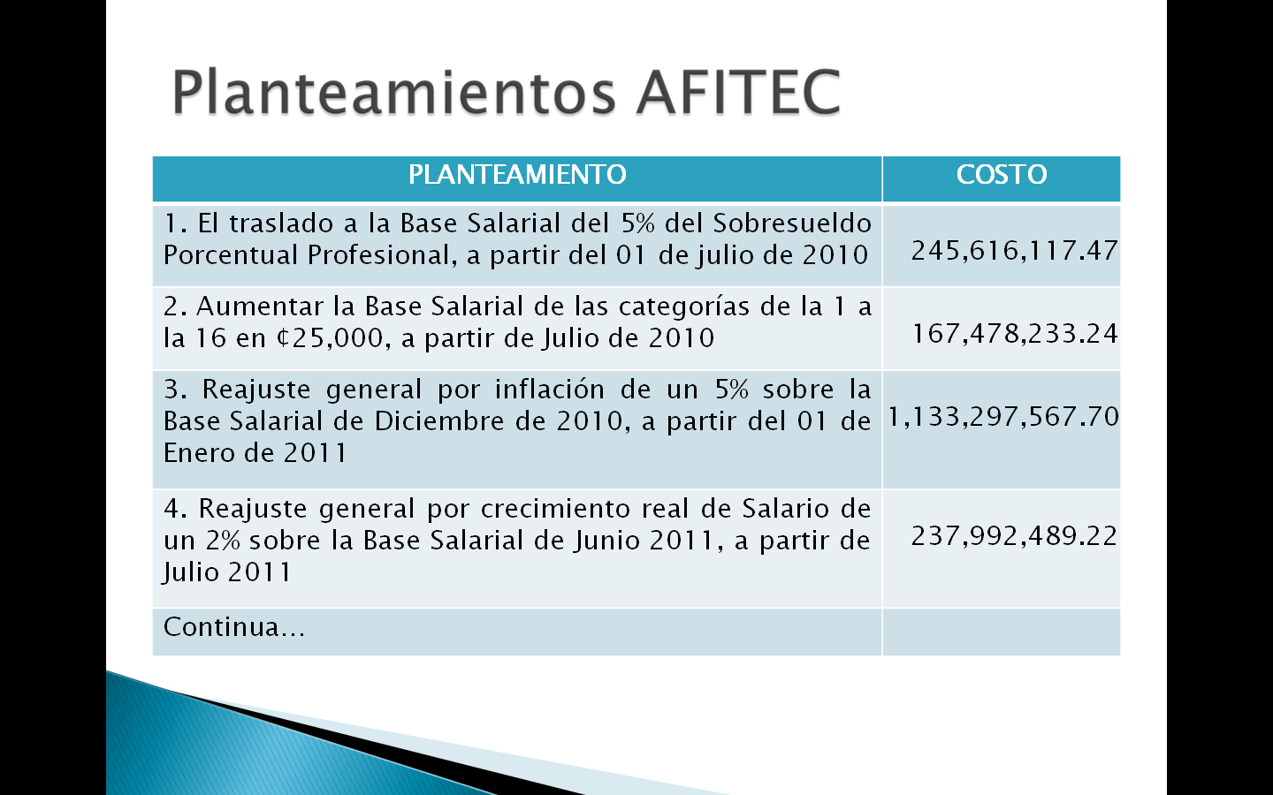
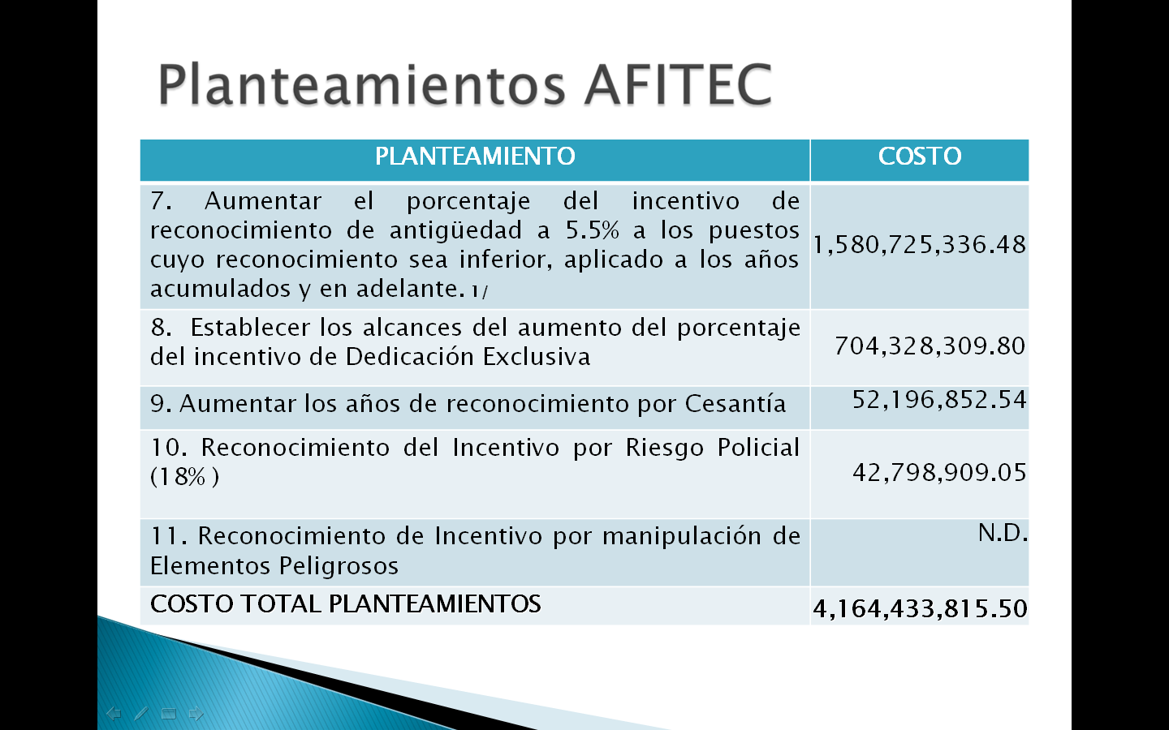
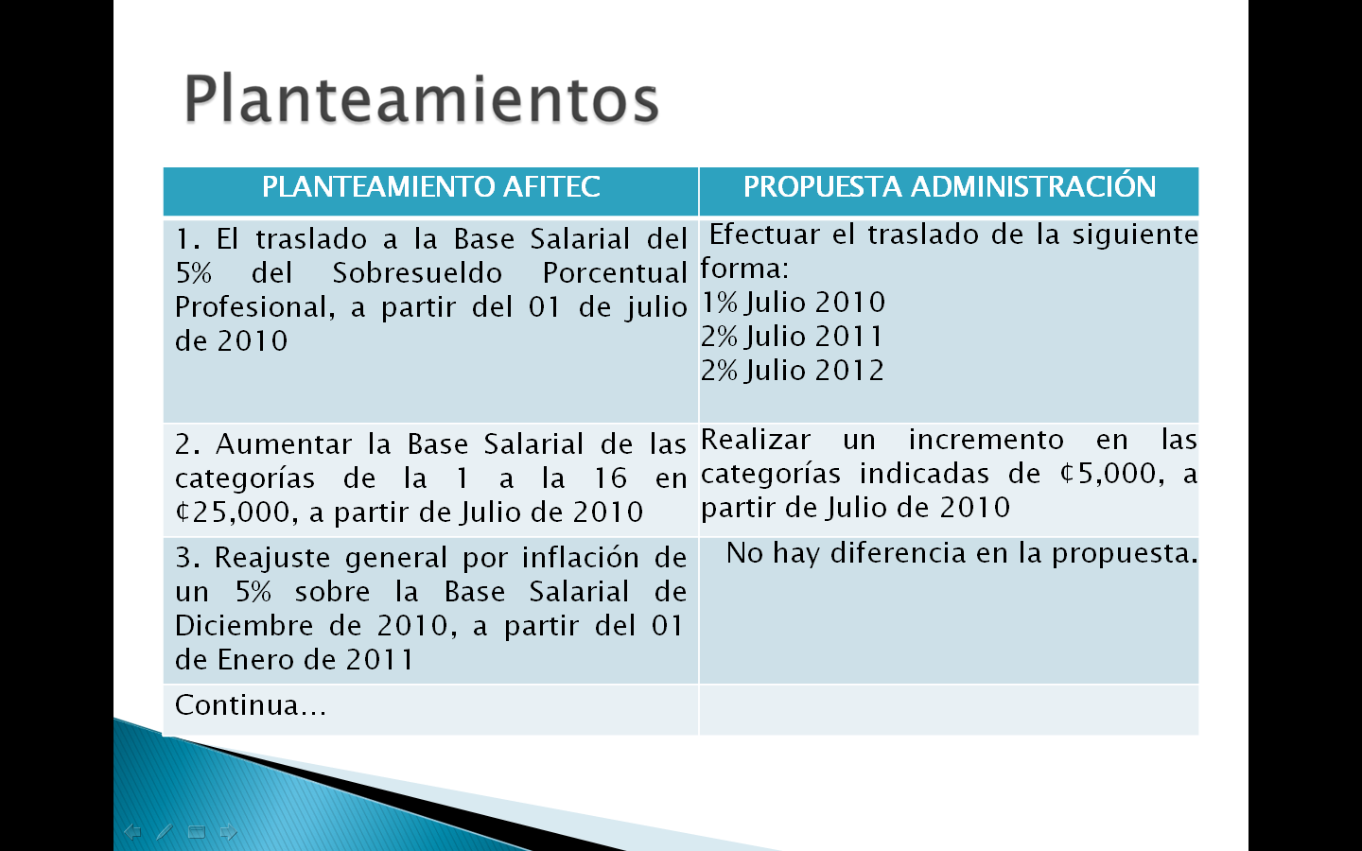
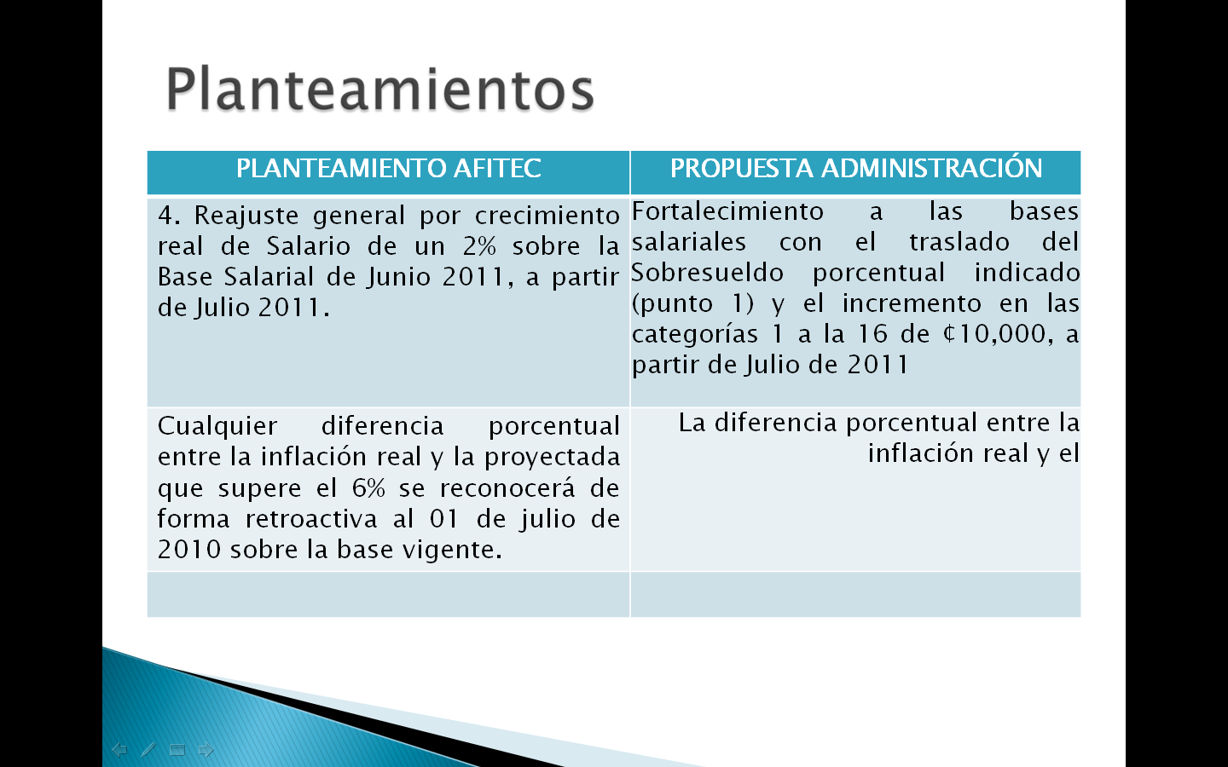
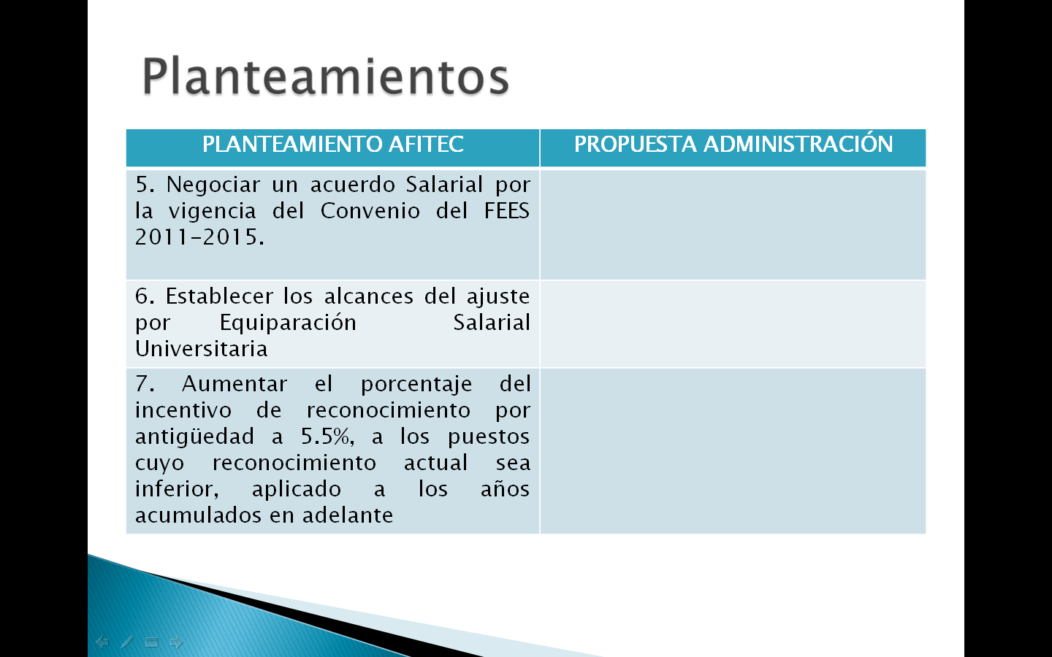
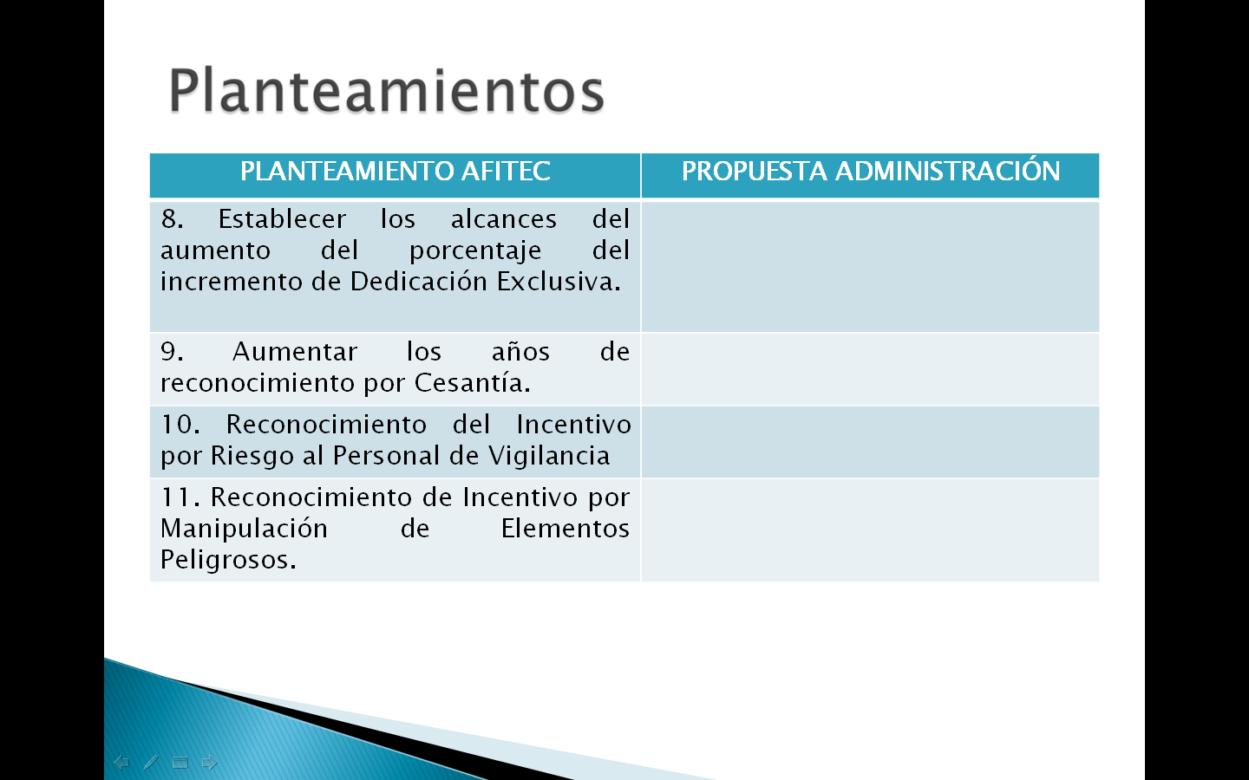
PLAZAS POR AÑO SEGÚN PROGRAMA PRESUPUESTARIO DEL 2004 AL 2010
PROGRAMA | AÑO
PROGRAMA | 2004 | 2005 | 2006 | 2007 | 2008 | 2009 | 2010
Administración | 311 | 312 | 320 | 323 | 339 | 373 | 372
Docencia | 519 | 522 | 529 | 543 | 587 | 622 | 635
VIESA | 98 | 103 | 108 | 123 | 134 | 140 | 142
VIE | 62 | 68 | 77 | 85 | 89 | 105 | 108
San Carlos | 135 | 143 | 150 | 157 | 172 | 195 | 186
Total | 1,125 | 1,148 | 1,184 | 1,231 | 1,321 | 1,435 | 1,443
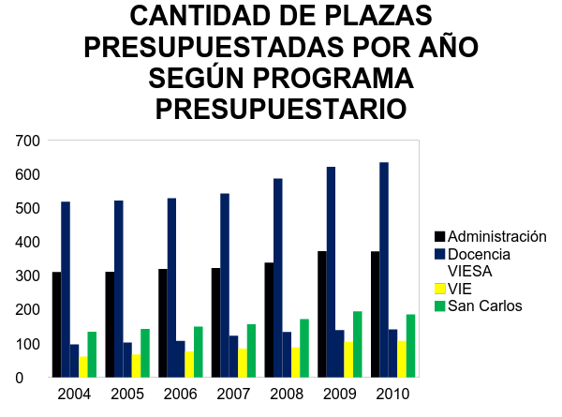

TIEMPOS COMPLETOS POR AÑO SEGÚN PROGRAMA PRESUPUESTARIO DEL 2004 AL 2010
PROGRAMA | AÑO
PROGRAMA | 2004 | 2005 | 2006 | 2007 | 2008 | 2009 | 2010
Administración | 304.25 | 305.75 | 312.75 | 315.25 | 329.80 | 361.01 | 361.13
Docencia | 460.62 | 464.33 | 470.43 | 481.19 | 519.14 | 551.29 | 562.59
VIESA | 86.10 | 89.60 | 93.10 | 102.10 | 110.52 | 113.77 | 115.10
VIE | 51.88 | 56.88 | 64.88 | 72.38 | 77.38 | 92.30 | 96.30
San Carlos | 122.73 | 132.86 | 137.86 | 142.15 | 154.88 | 170.38 | 164.91
Total | 1025.58 | 1049.42 | 1079.02 | 1113.07 | 1191.72 | 1288.75 | 1300.03

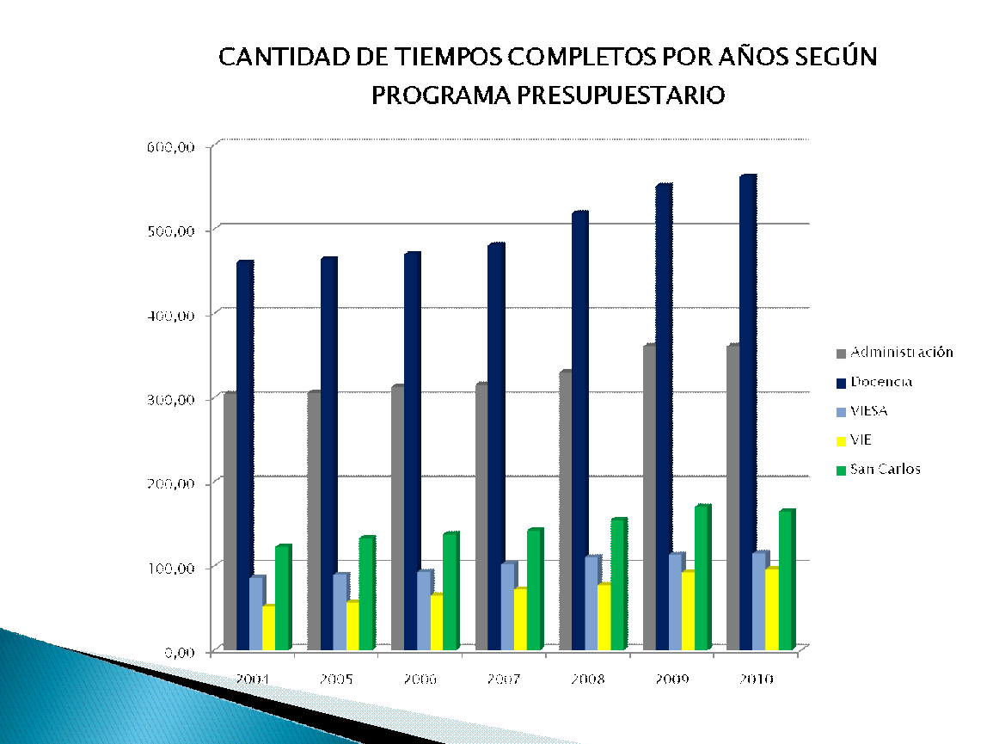

CANTIDAD DE PLAZAS POR TIPO Y FUENTE DE FINANCIAMIENTO PARA EL AÑO 2010
TIPO DE PLAZA | CANTIDAD
TIPO DE PLAZA | Abs. | Rel.
PLAZAS PERMANENTES | 1308 | 90.64%
PLAZAS TEMPORALES | 135 | 9.36%
PLAZAS FEES | 68 | 4.71%
PLAZAS FONDOS DEL SISTEMA | 59 | 4.09%
PLAZAS FONDOS ESPECÍFICOS | 8 | 0.55%
TOTAL PLAZAS | 1443 | 100.00%

CANTIDAD DE FUNCIONARIOS (AS) POR CATEGORÍA SALARIAL SEGÚN TIPO DE NOMBRAMIENTO AL 30/09/2010
Categoría Salarial | Tipo de Nombramiento
Categoría Salarial | Definido |  | En proceso de separación |  | Indefinido |  | Total general
1 | 3 |  | 2 |  | 7 |  | 12
2 | 3 |  | 1 |  | 24 |  | 28
3 | 2 |  | 0 |  | 31 |  | 33
4 | 9 |  | 9 |  | 80 |  | 98
5 | 3 |  | 0 |  | 21 |  | 24
6 | 0 |  | 0 |  | 3 |  | 3
7 | 6 |  | 0 |  | 29 |  | 35
8 | 3 |  | 2 |  | 27 |  | 32
9 | 17 |  | 4 |  | 60 |  | 81
10 | 7 |  | 1 |  | 53 |  | 61
11 | 1 |  | 0 |  | 13 |  | 14
12 | 0 |  | 0 |  | 1 |  | 1
13 | 0 |  | 0 |  | 2 |  | 2
14 | 4 |  | 1 |  | 13 |  | 18
15 | 0 |  | 0 |  | 2 |  | 2
16 | 4 |  | 5 |  | 33 |  | 42
22 | 71 |  | 3 |  | 58 |  | 132
23 | 216 |  | 4 |  | 499 |  | 719
24 | 1 |  | 0 |  | 0 |  | 1
25 | 0 |  | 0 |  | 3 |  | 3
26 | 1 |  | 0 |  | 6 |  | 7
Total general | 351 |  | 32 |  | 965 |  | 1348
2. Reunión con Rectores y Rectoras de Universidades Colombianas
El viernes 24 de setiembre recibió una delegación de doce rectoras y rectores de universidades públicas y privadas miembros de la Asociación Colombiana de Instituciones de Educación Superior con Educación Tecnológica (ACIET), encabezada por la Dra. María Consuelo Moreno Orrego, Directora de Desarrollo de esa Asociación, el Dr. Mauricio Alvarado Hidalgo, Rector de la Corporación Unificada Nacional de Educación Superior y la Dra. Martha Lía Naranjo Jaramillo, Rectora de la Institución Universitaria Colegio Mayor de Antioquía. El propósito de la visita de esta delegación es establecer un primer contacto con Instituciones de Educación Superior Universitaria Costarricenses con miras al establecimiento de convenios de cooperación para el intercambio académico de profesores y estudiantes.
En ese orden de cosas, les extendieron una cordial invitación para que el TEC participe en el Encuentro Europa-América Latina sobre la Cooperación Internacional y la Formación Técnica Profesional, por celebrarse en Cartagena de Indias, Colombia.
3. Reunión del Consejo de Rectoría con el Consejo Institucional
El viernes 24 de setiembre se reunieron las personas miembros del Consejo de Rectoría y del Consejo Institucional, con el propósito de analizar los criterios y prioridades bajo los cuales se formuló el Presupuesto Ordinario Institucional para el año 2011.
Conforme con lo convenido en esta reunión el 27 de setiembre le remitió el oficio R-928-2010, al M.A.E. Jorge Mena, Vicerrector de Administración, en el que le solicita incluir en el Presupuesto Ordinario 2011, los siguientes rubros, según lo recomendado por el Consejo de Rectoría en la Sesión Nº 36-2010 del 24 de setiembre del 2010:
“Eliminar el presupuesto asignado para la construcción de la Cafetería por un monto de ¢275.000.000 millones. Dichos recursos se asignarán para atender las necesidades cuantificadas en material bibliográfico (libros) para la Biblioteca. este monto representa ¢150.000.000 millones, los cuales deben asignarse al Programa 4 VIESA. Además, ¢125.000.000 millones deben presupuestarse en el Programa 1 al Centro de Cómputo para la adquisición de servidores.
Asimismo, se deben incluir en el Presupuesto Ordinario 2011 los recursos provenientes de Fondo del Sistema para los proyectos de la Vicerrectoría de Investigación y Extensión y para los proyectos de VIESA, el desglose de estos proyectos deben ser remitidos a más tardar el lunes 27 de setiembre a las 4:30 p.m. para que el Departamento Financiero Contable, junto con la Oficina de Planificación Institucional, realicen los ajustes necesarios y remitan a la Rectoría toda la documentación a más tardar el viernes 1º de octubre a medio día.”
4. Firma del Convenio Específico con la Universidad Politécnica de Cartagena de España
El viernes 24 de setiembre se reunió con el Dr. Félix Faura, Rector de la Universidad Politécnica de Cartagena (UPC), España, y el Dr. Antonio Cascal, Vicerrector de esa Universidad, con el propósito de firmar el Convenio Específico de Cooperación con esa Universidad. El objetivo de este convenio es establecer las bases de una cooperación recíproca, que permita la promoción y realización de actividades de interés común, tales como intercambios en el ámbito académico y estudiantil, proyectos de investigación, intercambio de información, y otras que sean pertinentes y de interés para ambas instituciones. Ello fomentará el “Fortalecimiento y Mejora de la Relación Interinstitucional entre la UPCT y el ITCR” para la formación e investigación en la Enseñanza Superior Universitaria, Programas Oficiales de Postgrado y Doctorado
El sábado 25 de setiembre, en atención a nuestros respetables visitantes académicos realizaron una visita al Parque Nacional Volcán Poás, Alajuela.
5. Reconocimiento del SINAES al TEC
El lunes 26 de setiembre se reunió con el M.Sc. Ulises Rodríguez, Director del Centro de Desarrollo Académico (CEDA), quien le hizo entrega del reconocimiento que el Sistema Nacional de Acreditación Educación Superior (SINAES) le hace al Instituto Tecnológico de Costa Rica, por el compromiso activo y permanente con el mejoramiento continuo de la calidad de la educación superior universitaria costarricense. Este reconocimiento lo hace el SINAES con motivo de recibir el certificado internacional de acreditación de calidad y cumplimiento de los principios mundiales de buenas prácticas, conferido por la Red Internacional de Agencias de Aseguramiento de la Calidad de la Educación Superior (INQAAHE).
6. III Encuentro de Rectores de Universidades Costarricenses CONARE-UNIRE
El martes 27 de setiembre participó en el III Encuentro de Rectores de Universidades Costarricenses miembros del Consejo Nacional de Rectores (CONARE) y de la Unión de Rectores de Universidades Privadas (UNIRE). En este encuentro el Dr. Claudio Rama, Ex Director del Instituto de Educación Superior de América Latina (IESALC) de la UNESCO, dictó la Conferencia “La creciente complejidad de los sistemas de aseguramiento de la calidad en la educación superior: problemas, tensiones y soluciones en la región”.
En esta conferencia el Dr. Rama indicó que si el siglo XX fue el siglo de la identidad nacional, de la autonomía universitaria, el siglo XXI será el siglo de la calidad. Indicó que América Latina tiene 20 millones de estudiantes universitarios y entre el 15 y 20% del mercado laboral es profesional. Una tendencia internacional es que se amplían las áreas de conocimiento.
Añadió que la calidad se conforma como centro dominante de la gestión y la dinámica educativa por pedagogías: innovaciones pedagógicas que facilitan el desarrollo de modelos de enseñanza aprendizaje, y por saberes: expansión y obsolescencia de conocimiento que impone actualización permanente de currículos y personas.
Apuntó que entre los nuevos conceptos de calidad de la educación está la adecuación de la calidad al enfoque de competencias. El talento humano adquiridos no son los conocimientos sino la capacidad de hacer trabajos que impliquen una determinada producción y donde un aumento de esos aprendizajes permiten aumentar la productividad adicional. El “saber hacer” se constituye en indicador de calidad de pertinencia. Introducción de la eficacia y la eficiencia de los conocimientos y la educación como componentes de la calidad. Diferenciación de demandas saberes y mercados laborales que deriva en diversidad de enfoques en términos de calidad.
Ampliación de la cobertura, de los actores y de las metodologías de evaluación de la calidad complejizan los sistemas de aseguramiento de la calidad. Hay un proceso de búsqueda de mayores estándares de calidad por competencia intrauniversitaria que lleva las universidades a someterse a la acreditación internacional, es decir, se pasa de procesos locales a proceso globales. Se pasa de agencias de acreditación a sistemas de aseguramiento de la calidad. La tendencia es una evaluación individual de los profesionales (recertificación de competencias mediante exámenes profesionales) que implica la evaluación de nuevas modalidades educativas (educación continua, educación internacional, entre otras), en ambientes muy diversos. Esto conlleva a un licenciamiento y a una recertificación profesional.
Formar competencias investigativas en las y los estudiantes. La calidad radica en cuántas universidades ha estado el estudiante participando en programas de movilidad estudiantil. Hay que darle a conocer a la sociedad y al mercado cuáles son las competencias de un estudiante. La sociedad debe visualizar que la universidad está inmersa en un sistema abierto. El mercado laboral se está internacionalizando.
La acreditación implica una cierta pérdida de la autonomía universitaria. La regulación académica es complementada por la regulación del mercado, la regulación del Estado. Los sistemas de regulación no están exentos de tensión. Los sistemas autorregulados no suelen tener sistemas eficientes de regulación.
Por otra parte, el M.Sc. José Andrés Masís, Director de la Oficina de Planificación Superior (OPES), presentó el Informe de Gestión de la Comisión Mixta CONARE-UNIRE, cuyo eje temático ha estado centrado en el diálogo sobre la “Calidad de la Educación Superior Universitaria Costarricense, como un Compromiso Social”. Ello con el propósito de adquirir compromisos, tender puentes de cooperación y promover cambios coyunturales y estructurales que permitan una mayor y mejor coordinación entre las todas la universidades costarricenses.
Asimismo, la Master Flor de María Cervantes, Jefa de la División de Sistemas de la OPES, brindó el Informe de la Sub Comisión de Estadísticas de la Educación Superior Universitaria Costarricense
Finalmente, el Dr. Jorge Acuña, Vicerrector del Campus San Pedro de la Universidad Latina, brindó el Informe de la Sub Comisión de Calidad de la Educación Superior Universitaria Costarricense.
7. Sesión N° 28-10 del Consejo Nacional de Rectores
El martes 28 de setiembre participó en la Sesión N° 28-10 del Consejo Nacional de Rectores (CONARE), en la que se trataron básicamente los siguientes temas:
7.1. Planes
- Se comenta el Oficio DFOE-SOC-1014 enviado por la Contraloría General de la República al Dr. Leonardo Garnier, Ministro de Educación, en el que le brinda el criterio de ese órgano contralor solicitado por él sobre la obligatoriedad de las Universidades Públicas de presentar el PLANES con el detalle de los egresos de operación e inversión. Se toma nota y se traslada una copia a las Universidades. En ese sentido, se acordó solicitar a la Oficina de Planificación de la Educación Superior (OPES) la elaboración de un proyecto de documento, que contemple los ingresos y egresos institucionales, articulado al PLANES.
- Se recibió Oficio CU-2010-592 con el acuerdo del Consejo Universitario de la Universidad Estatal a Distancia (UNED) dando por recibido y avalando el documento de PLANES. Se toma nota y se traslada una copia a la Comisión de Directores de Planificación.
7.2. Financiamiento y presupuesto
7.2.1. PAO y Presupuesto 2011 del CONARE
Se recibió a la M.B.A. Xinia Morera González, Encargada de la Unidad de Plan Presupuesto, quien hizo entrega del Plan Anual Operativo (PAO) y Presupuesto Ordinario de CONARE para el año 2011. Deposito copia de dichos documentos en la Secretaria Ejecutiva del Consejo Institucional.
7.1.2. FEES 2011
Se hizo entrega del oficio DM-3581-2010 con fecha 7 de setiembre del señor Fernando Herrero, Ministro de Hacienda, dirigida al M.Sc. José Andrés Masís, Director de la Oficina de Planificación de la Educación Superior (OPES), en respuesta al oficio OPES-OF-234-2010-S, del 2 de setiembre de 2010, relativo al acuerdo firmado por los miembros de la Comisión de Enlace el 27 de agosto del 2009. En este señala lo siguiente:
De acuerdo con las proyecciones macroeconómicas contenidas en la Revisión del Programa Monetario para los años 2010-2011, publicada en julio 2010 por el Banco Central de Costa Rica (BCCR), la tasa de inflación para el año 2011 estará en un rango entre 3% y el 5%. Una vez verificada la proyección de esa tasa, harán los ajustes correspondientes al Presupuesto de la República.
Por esta razón, el Gobierno de la República hizo la proyección del FEES con un 5% de inflación e incorporó en el Presupuesto Ordinario de la República 2011, un monto de 251.094,20 millones de colones, y no hizo la proyección con 5% de inflación que daría el monto de 253.356,47 millones de colones que habíamos pactado con la firma del acuerdo suscrito en el seno de la Comisión de Enlace del 26 de agosto recién pasado.
Ante esta situación, el martes 28 de setiembre, en la misma Sesión del CONARE, la Dra. Yamileth González, en su condición de Presidenta del CONARE, conversó por teléfono con la Lic. Laura Chinchilla, Presidenta de la República, con el propósito de exponerle la situación y solicitarle la incorporación de los 2.262,27 millones de colones que tenemos de diferencia. La Señora Presidenta les solicitó le enviáramos de inmediato la documentación que prueba que los cálculos del FEES para el año 2011 se hicieron en el seno de la Comisión de Enlace considerando un 5% de inflación y se comprometió a girar las instrucciones pertinentes para que se incorporen dichos recursos en el Presupuesto Ordinario 2011.
Distribución del Monto del FEES 2011
Incluido en el Presupuesto Nacional
(millones de colones)
Institución | Presupuesto  Ordinario (11%) | FEES ESTIMADO  (12%) | Diferencia
TOTAL | 251.094,20 | 253.356,47 | 2.262,27
FEES institucional | 232.644,90 | 234.907,17 | 2.262,27
UCR | 132.646,16 | 133.937,31 | 1.291,15
ITCR | 25.937,04 | 26.189,51 | 252,47
UNA | 53.710,33 | 54.233,14 | 522,81
UNED | 17.237,80 | 17.405,59 | 167,79
CONARE | 3.113,57 | 3.141,62 | 28,05
Fondo del Sistema | 18.449,30 | 18.449,30
Asimismo, se hizo entrega del oficio DVME-052-2010 del Lic. José Luis Araya, Viceministro de Hacienda, dirigido al M.Sc. José Andrés Masís, Director de la Oficina de Planificación de la Educación Superior (OPES), en respuesta al oficio OPES-OF-239-2010-S, en relación con las sumas para incorporar en el Presupuesto Extraordinario, en el cual indica lo siguiente:
Con relación a su oficio OPES-OF-239-2010-S, de fecha 06 de setiembre del 2010, sobre los datos referentes a sumas para incorporar en el Presupuesto Extraordinario; con respecto al Punto 2 Obligaciones por Causa Externa, me permito indicarle que tal como lo señala el Artículo 9 del Capítulo Cuarto Obligaciones por Causa Externa, la calificación la hará la Comisión de Enlace, situación que no se ha cumplido, por lo cual no podrá incluirse el monto solicitado.
8. Sesión N° 77-10 de la Asamblea Institucional Representativa
El miércoles 29 de setiembre participó en la Sesión N° 77-10 de la Asamblea Institucional Representativa que se efectuó en el Gimnasio “Armando Vásquez”. Entre los temas que se abordaron figura la propuesta de interpretación auténtica al artículo 25 del Estatuto Orgánico respecto a la dedicación exclusiva del Rector al ejercicio de su cargo. Al respecto manifestó, entre otras cosas, lo siguiente:
La propuesta de interpretación auténtica al artículo 25 del Estatuto Orgánico respecto a la dedicación exclusiva del Rector al ejercicio de su cargo, constituye una oportunidad para profundizar, mediante un debate de altura, y en el marco de la autonomía universitaria, el papel del Rector del Instituto Tecnológico de Costa Rica y en cierto modo, de sus funcionarios y funcionarias y estudiantes, de cara a las responsabilidades ciudadanas en la construcción de una Costa Rica verdaderamente justa, libre, democrática, solidaria e inclusiva. Un debate de tal naturaleza, contribuiría sin duda alguna a evitar esas simplificaciones, tergiversaciones, y hasta atrevidas maledicencias en las que lamentablemente se incurre.
Si bien es cierto con la propuesta se pretende precisar los alcances de la dedicación con la que el Rector debe desempeñar su cargo, más allá del régimen voluntario de la dedicación exclusiva basado en la política laboral dirigida a los profesionales de la institución, también lo es que no puede esta interpretación apartarse plenamente de tal política laboral, ni dejar de lado las interpretaciones que expresamente ha hecho la Sala Constitucional sobre la dedicación exclusiva en diversos fallos, y menos aún puede pretender limitar el ejercicio de los derechos constitucionales por parte del Rector, como lo es el derecho de elegir y ser electo. Las personas que conformamos la Universidad mantenemos “pleno derecho individual de participar en política”. Este es un derecho constitucional que solo podría ser limitado o restringido por la propia Constitución Política, y nuestra Carta Magna no lo hace.
El Constituyente ni el legislador, quien están facultado constitucionalmente para regular el modo de ejercicio de los derechos fundamentales en materia de participación en los procesos políticos-electorales de los jerarcas y demás servidores públicos, respetuosos de la autonomía universitaria, no le quitó ni le impuso limitación alguna a la participación de un rector de una universidad pública en tales procesos cívicos. Los impedimentos que establece el artículo 132 de la Constitución Política para la elección del Presidente y Vicepresidente de la República no alcanzan al rector de una universidad pública pese a que en el mismo se establece que no podrá ser elegido en dichos puestos “Los Magistrados propietarios de la Corte Suprema de Justicia, los Magistrados propietarios y suplentes del Tribunal Supremo de Elecciones, el Director del Registro Civil, los directores o gerentes de las instituciones autónomas, el Contralor y Subcontralor Generales de la República”. Esta sagrada voluntad del constituyente fue respetada y se puso de manifiesto con la resolución del Tribunal Supremo de Elecciones que me acreditó como candidato a la Presidencia de la República en las pasadas elecciones generales.
Por otra parte, en aras de cumplir con el cometido de esta interpretación, es necesario precisar aún más las consideraciones éticas, funcionales y de imagen institucional que pretende sustentar esta interpretación. En ese sentido, es imperativo precisar cuando se habla de imagen institucional, ante qué sectores o grupos meta no preocupa e interesa se proyecte primordialmente esa imagen y todos los esfuerzos docentes, investigativos y de extensión de nuestra Institución: los sectores de micro, pequeños, grandes y medianos empresarios y nacionales del agro, los servicios y la industria menos favorecidos por los excluyentes procesos de globalización, o las comunidades indígenas o campesinas, o las comunidades urbano marginales, o las familias y comunidades de las y los estudiantes de extracción más empobrecida, entre otros.
Cuando las “ambiciones personales”, se conjugan con las aspiraciones de amplios sectores de la población nacional y son muy cercanas de las verdaderas y urgentes necesidades que aquejan al pueblo costarricense, no existe conflicto de intereses. He procurado que sea mi fe en Dios, la fuerza de mi corazón, la plena conciencia de los peligros que afrontaba y aún afronta nuestra Patria y la voz de las personas más empobrecidas y excluidas, las que guíen mis decisiones.
Como decía el Mexicano José Vasconcelos cuando asumía el cargo de Rector “El pueblo ha estado sosteniendo a la universidad y ahora, ha menester de ella, y por mi conducto, llega a pedirle consejo… En estos momentos yo no vengo a trabajar por la universidad, sino a pedirle a la universidad que trabaje por el pueblo.”
9. Acto de debelación del retrato del Expresidente Juan Rafael Mora Porras
El miércoles 29 de setiembre participó en el Acto de Develación y Colocación del Retrato de Don Juan Rafael Mora Porras, Presidente de Costa Rica 1849-1953 y 1853-1959, como Libertador y Héroe Nacional. El Acto se efectuó en el Salón de Expresidentes de la República de la Asamblea Legislativa.
El día de hoy 30 de setiembre, distintas actividades recordarán el fusilamiento, hace exactamente 150 años, del Expresidente Juan Rafael Mora Porras, declarado hace pocos días héroe y libertador por la Asamblea Legislativa.
Así se honrará el liderazgo de Mora en la Campaña Nacional (1856-1857) contra la amenaza de los filibusteros de William Walker. Mora fue muerto el 30 de setiembre de 1860 en Puntarenas, tras regresar de El Salvador con el fin de recuperar la presidencia, que perdió en un golpe de Estado en 1859. A las 8:30 a. m., en el parque Mora y Cañas, en Puntarenas –sitio donde fue asesinado– habrá un acto con participación con autoridades políticas y educativas.
La Municipalidad de San José concederá la Orden Juan Rafael Mora al francés Juan Jacobo Bonefil, quien cubrió con la bandera de su país el cuerpo de Mora en 1860 y evitó su ultraje. La recibirá el embajador de Francia aquí, Fabrice Delloye. A esa misma hora se recolocará la placa en la tumba de Mora, en el cementerio General de San José, robada hace varios meses.
A las 10 a. m., en el plenario de la Asamblea Legislativa, en una sesión protocolaria, se proclamará a Mora libertador y héroe. A las 2 p. m., en los museos Nacional (San José) y Juan Santamaría (Alajuela) habrá conferencias.
El 30 se setiembre de 1860 también fue fusilado en Puntarenas el general José María Cañas.
10. 61 Aniversario de la Fundación de la República Popular de China
El miércoles 29 de setiembre, en atención a la invitación que le cursó el Señor Embajador de la República Popular de China acreditado en Costa Rica, Sr. Li Changhua, participó en la Recepción con motivo de la celebración del 61 Aniversario de la Fundación de la República Popular de China. El acto se efectuó en el Salón Zurquí del Hotel Radisson.
Asimismo hace entrega de la ayuda de memoria correspondiente a la Sesión No. 33-10, del 14 de setiembre del 2010, en la cual se trataron los siguientes temas:
- Avance de la Comisión Alta Dirección (AIR) encargada de análisis integral al Estatuto Orgánico
- Presupuesto 2011
- Plazas 2011
La discusión de este punto consta en el archivo digital de la Sesión 2682.
CAPÍTULO PROPUESTAS DE COMISIONES
ARTICULO 5. Propuestas de Comisiones del Consejo Institucional
No se presentaron propuestas por parte de las Comisiones del Consejo Institucional.
ARTICULO 6. Propuestas de Miembros del Consejo Institucional.
No se presentaron propuestas por parte de los miembros del Consejo Institucional.
ARTICULO 7. Autorización de pago de viáticos al exterior al M.Sc. Eugenio Trejos Benavides, quien asistirá al Congreso de la Américas sobre Educaciones Internacional y la XXIX Reunión de la Asamblea General de la Organización Universitaria OUI, por realizarse en Calgary, Canadá, del 17 al 23 de octubre del 2010
El señor Eugenio Trejos informa que este año no ha participado en este tipo de actividades que se han celebrado por parte de estos organismos por la situación de la negociación presupuestaria FEES. Señala que debido a que debe retirarse por estar involucrado en el asunto, solicita que alguna otra persona presida temporalmente en este tema específico.
NOTA: Se retira el señor Eugenio Trejos a las 9:05 am, y a partir de este momento preside la Sesión la señora Claudia Zúñiga.
La señora Claudia Zúñiga presenta la propuesta denominada: “Autorización de pago de viáticos al exterior al M.Sc. Eugenio Trejos Benavides, quien asistirá al Congreso de la Américas sobre Educaciones Internacional y la XXIX Reunión de la Asamblea General de la Organización Universitaria OUI, por realizarse en Calgary, Canadá, del 17 al 23 de octubre del 2010”. (Adjunta a la carpeta de esta acta), elaborada por la Presidencia.
Se somete a votación secreta la propuesta y se obtiene el siguiente resultado: 8 votos a favor, 1 en contra.
Por tanto, el Consejo Institucional,
- La Secretaría del Consejo Institucional con fecha 29 de setiembre de 2010, recibió el memorando R-935-2010, suscrito por el M.Sc. Eugenio Trejos Benavides, Rector, dirigido a la Licda. Bertalía Sánchez, Directora Ejecutiva de la Secretaría del Consejo Institucional, con el fin de que se someta a conocimiento y aprobación por parte del Consejo Institucional, la siguiente ayuda económica, $1300, impuestos de salida de ambos países, $1900 viáticos en el exterior, $100 gastos de representación y $30 otros seguros, para asistir al Congreso de las Américas sobre Educación Internacional y la XXIX Reunión de la Asamblea General de la Organización Universitaria Interamericana OUI, por realizarse en Calgary, Canadá, del 17 al 23 de octubre del 2010.
- Asimismo, informa que la Ingra. Giannina Ortiz Quesada, Vicerrectora de Docencia, fungirá como Rectora interina, del 17 al 23 de octubre del presente año.
ACUERDA:
- Autorizar el pago de viáticos al exterior al M.Sc. Eugenio Trejos Benavides, Rector, por un monto total de $3.330; quien asistirá al Congreso de las Américas sobre Educación Internacional y la XXIX Reunión de la Asamblea General de la Organización Universitaria Interamericana OUI, por realizarse en Calgary, Canadá, del 17 al 23 de octubre del 2010; desglosados de la siguiente manera:
Centro de Costo y objeto de gasto | Monto
5101-1111-0001 objeto de gasto 1530 (transporte en el exterior e impuestos de salida de ambos países) | $1300
5101-1111-0001 objeto de gasto 1540 (Viáticos en el exterior) | $1900
5101-1111-0001 objeto de gasto 1730 (gastos de representación) | $100
5101-1111-0001 objeto de gasto  1619 (otros seguros) | $30
- Comunicar. ACUERDO FIRME
NOTA: La señorita Andrea Navas se retira a las 9:20 am
La discusión de este punto consta en el archivo digital de la Sesión 2682.
NOTA: Se realiza un receso, al ser las 9:25 a.m.
NOTA: La señora Rocío Poveda, ingresa durante el receso.
NOTA: Reinicia la sesión a las 9:45 am.
NOTA: El señor Eugenio Trejos se reincorpora durante el receso y continúa presidiendo la Sesión.
ASUNTOS DE FONDO
ARTICULO 8. Modificación del punto 7 del inciso a. del acuerdo tomado en la Sesión 2681, Art. 13 “Conformación de comisiones especiales para el análisis de los sistemas y normas vigentes relacionados con el proceso admisión y vida estudiantil”
El señor Jorge Chaves presenta la propuesta denominada: “Modificación del punto 7 del inciso a. del acuerdo tomado en la Sesión 2681, Art. 13, Conformación de comisiones especiales para el análisis de los sistemas y normas vigentes relacionados con el proceso admisión y vida estudiantil”. (Adjunta a la carpeta de esta acta), elaborada por la Comisión de Asuntos Académicos y Estudiantiles.
La señora Grettel Castro solicita incluir un punto seguido en el considerando 4, después de “becas estudiantiles”.
NOTA: El señor Dennis Mora ingresa a las 9:50 am.
Se somete a votación la propuesta y se obtiene el siguiente resultado: 11 votos a favor, 0 en contra.
Se somete a votación la firmeza del acuerdo y se obtiene el siguiente resultado: 11 votos a favor, 0 en contra.
Por lo tanto, el Consejo Institucional:
CONSIDERANDO QUE:
- El Consejo Institucional en la Sesión No. 2681, Artículo 13, del 23 de setiembre del 2010, aprobó la “Conformación de comisiones especiales para el análisis de los sistemas y normas vigentes relacionados con el proceso admisión y vida estudiantil”, y específicamente el punto 7 sobre “Financiamiento” dice:
 | Tema | Objetivo | Producto | Responsables
7 | Financiamiento | Analizar los mecanismos actuales. Análisis de normativa relacionada | Propuesta de mejoras al proceso incluyendo reglamentación. | - Karla González (Coordinadora)  - Milena Vega  - María José Artavia  - Xinia Artavia (DEVESA)  Un representante de:  - Financiero Contable  - Consejo de Docencia  - FEITEC
- La Comisión de Asuntos Académicos y Estudiantiles recibió memorando REG/OPI, del 22 de junio de 2010, suscrito por el Ing. Carlos Mata M., Director Oficina de Planificación, dirigido al M.Sc. Jorge Chaves A., Coordinador Comisión de Asuntos Académicos del Consejo Institucional, en el que da respuesta a consulta realizada mediante oficio SCI-166-2010, del 23 de marzo de 2010, que en lo conducente señala:
“Desde esa perspectiva el replanteamiento normativo del sistema de becas permitiría iniciar un proceso institucional de reformulación de la reglamentación interna en la búsqueda de una solución en dicha línea de pensamiento.
Para lo anterior y en vista de estar ejerciendo una nueva visión de generación, formulación y aprobación de reglamentos esta Oficina estima conveniente que en primer lugar efectivamente existe una gran posibilidad de la integración normativa del sistema de financiamiento estudiantil y en segundo lugar que para ello es necesario contar con un equipo de funcionarios y estudiantes (usuarios) para lograr este cometido”
- La Secretaría del Consejo Institucional, recibió oficio VIDA-1149-2010, remitido por la MSC. Giannina Ortiz, Vicerrectora de Docencia, dirigido al MSC. Eugenio Trejos, Presidente del Consejo Institucional, en el cual comunica el acuerdo del Consejo de Docencia de la Sesión No.16-2010, del 22 de setiembre, 2010, Artículo 5, inciso g, la lista de miembros de dicho Consejo nombrados en las Comisiones para el Taller de Vida Estudiantil.
- La Comisión de Asuntos Académicos en reunión No. 287 del 27 de setiembre del 2010 revisó el acuerdo y la correspondencia relacionada y se percató que en el punto 7) de “Financiamiento”, se había omitido incluir un representante de la Vicerrectoría de Investigación y Extensión, dado que esta Vicerrectoría cuenta con un sistema de becas estudiantiles. Según oficio VIE-640 del 9 de agosto del 2010, suscrito por la M.Sc. Ileana Moreira González, Vicerrectora a.i., de Investigación y Extensión, dirigido al Ing. Jorge Chaves Arce, Coordinador Comisión de Asuntos Académicos y Estudiantiles, se comunica que la MBA. Marisela Bonilla fue designada para formar parte de una comisión que analizaría la integración de la reglamentación relacionada con Becas y FSDE.
- La Federación de Estudiantes del ITCR, (FEITEC) según oficio FEITEC-160-10 del 22 de julio del 2010, designa como su representante ante la Comisión AD HOC para formar parte de la comisión que analizaría al integración de la reglamentación relacionada con Becas y FSDE, al estudiante señor Erick Sandoval.
- En esta misma reunión la Comisión de Asuntos Académicos y Estudiantiles dispone modificar el acuerdo para incluir en el punto 7. Sobre “financiamiento”, en la línea de responsables a la MBA. Marisela Bonilla como representante de la VIE y al señor Erick Sandoval Corrales como representante de la FEITEC.
ACUERDA:
- Modificar el acuerdo tomado por el Consejo Institucional en la Sesión No. 2681, Artículo 13, del 23 de setiembre del 2010, sobre la “Conformación de comisiones especiales para el análisis de los sistemas y normas vigentes relacionados con el proceso admisión y vida estudiantil”, para que el punto 7 “Financiamiento se lea:
 | Tema | Objetivo | Producto | Responsables
7 | Financiamiento | Analizar los mecanismos actuales. Análisis de normativa relacionada | Propuesta de mejoras al proceso incluyendo reglamentación. | - Representantes de la VIESA:  - Karla González (Coordinadora)  - Milena Vega  - María José Artavia  - Xinia Artavia (DEVESA)  - Un representante de Financiero Contable  Un representante de Consejo de Docencia  - Julio Calvo, Esc. Forestal  Un representante de la VIE:  - Marisela Bonilla Freer  Un representante de FEITEC:  - Erick Sandoval Corrales
- Comunicar. ACUERDO FIRME
La discusión de este punto consta en el archivo digital de la Sesión 2682
ARTICULO 9. Nota de Corte 2011
El señor Jorge Chaves presenta la propuesta denominada: “Nota de Corte 2011”. (Adjunta a la carpeta de esta acta), elaborada por la Comisión de Asuntos Académicos y Estudiantiles.
NOTA: La señorita Andrea Navas ingresa a las 9:55 am.
Se somete a votación la propuesta y se obtiene el siguiente resultado: 12 votos a favor, 0 en contra.
Se somete a votación la firmeza del acuerdo y se obtiene el siguiente resultado: 12 votos a favor, 0 en contra.
Por lo tanto, el Consejo Institucional:
CONSIDERANDO QUE:
- La Secretaría del Consejo Institucional, recibe oficio DAR-569-006-2010, de 27 de agosto de 2010, suscrita por el Máster William Vives B., Director Departamento de Admisión y Registro, dirigida al M.Sc. Eugenio Trejos B., Presidente Consejo Institucional, Licda. Ligia Rivas Rossi, Vicerrectora Vida Estudiantil y Servicios Académicos, M.Sc. Giannina Ortiz Q. Vicerrectora de Docencia, en la cual, se anexa el documento “Análisis para la propuesta de Nota de Corte para ingresar en el año 2011”, el cual contiene el análisis histórico pertinente para definir la nota de corte para el ingreso de estudiantes nuevos en el año 2011.
- La Comisión de Asuntos Académicos, en reunión No. 284-2010, celebrada el 6 de setiembre de 2010, conoció y evaluó la solicitud planteada por el Director de Admisión y Registro y dispuso responder la misma en oficio SCI-640 del 9 de setiembre del 2010, indicando que la Comisión estaba en espera de que los entes técnicos de la Vicerrectoría de Docencia dictaminaran la propuesta.
- La Secretaría del Consejo Institucional, recibe oficio ViDa-1118-2010, de 14 de setiembre de 2010, suscrita por la M.Sc. Giannina Ortiz Q., Vicerrectora Vicerrectoría de Docencia, dirigida al M.Sc. Eugenio Trejos B., Presidente del Consejo Institucional, en la cual remite el acuerdo del Consejo de Docencia de la Sesión No. 15-2010, del 8 de setiembre 2010, artículo 5. inciso e, y que dice:
“Considerando:
- Que el reglamento de admisión establece en su artículo 8, que el puntaje de admisión es el resultado de combinar porcentualmente las calificaciones de educación diversificada y la calificación del examen de admisión. La nota de corte es el puntaje de admisión mínimo para poder ser elegible en el proceso de admisión.
- Le corresponde al Consejo de Docencia el conocer la propuesta de la nota de corte y remitir su criterio al Consejo Institucional.
- El documento “Análisis para la propuesta de nota de corte para ingresar en el año 2011”, preparado por el MBA. William Vives, Director del Departamento de Admisión y Registro.

- El oficio DAR-569-2010, suscrito por el MBA. William Vives, Director del Departamento de Admisión y Registro en el cual remite la propuesta de nota de corte 2011:
- Con base en el documento “Análisis para la propuesta de nota de corte para ingresar en el año 2011” aprobar una nota de corte para el ingreso en el 2011 de 485 puntos.
- Que en los próximos años la propuesta de nota de corte se apruebe durante el mes de junio y que el sustento para su análisis sea la información del o los procesos de admisión recién pasados y la disponible a la fecha del proceso de admisión en curso.
Se acuerda:
- Avalar la propuesta de nota de corte para el ingreso en el 2011 en 485 puntos y remitir al Consejo Institucional para su aprobación.
- Avalar que en los próximos años la propuesta de nota de corte se apruebe durante el mes de junio y que el sustento para su análisis sea la información del o los procesos de admisión recién pasados y la disponible a la fecha del proceso de admisión en curso.
Acuerdo firme”
- La Comisión de Asuntos Académicos, en reunión No. 287-2010, celebrada el 27 de setiembre de 2010, conoció y evaluó la solicitud planteada por el Consejo de Docencia y dispuso elevar la propuesta al Consejo Institucional para su conocimiento y aprobación.
ACUERDA:
- Aprobar la Nota de Corte Institucional para el ingreso en el 2011, en 485 puntos.
- Acoger la solicitud del Consejo de Docencia para que en los próximos años, la nota de corte se apruebe durante el mes de junio y que el sustento para su análisis sea la información del o los procesos de admisión recién pasados y la disponible a la fecha del proceso de admisión en curso.
- Comunicar. ACUERDO FIRME.
La discusión de este punto consta en el archivo digital de la Sesión 2682.
ARTICULO 10. Creación del Área de Administración de Tecnologías de Información
La señora Claudia Zúñiga presenta la propuesta denominada: “Creación del Área de Administración de Tecnologías de Información”. (Adjunta a la carpeta de esta acta), elaborada por la Comisión de Asuntos Académicos y Estudiantiles.
NOTA: El señor Dennis Mora se retira a las 10:05 am.
Se somete a votación la propuesta y se obtiene el siguiente resultado: 11 votos a favor, 0 en contra.
Se somete a votación la firmeza del acuerdo y se obtiene el siguiente resultado: 11 votos a favor, 0 en contra.
Por lo tanto, el Consejo Institucional:
CONSIDERANDO QUE:
- El Estatuto Orgánico del Instituto Tecnológico de Costa Rica, en su Artículo 18, dispone:
“Son funciones del Consejo Institucional:
…
- Crear, fusionar, modificar, trasladar o eliminar departamentos u otras unidades de igual o superior jerarquía, previa consulta a los órganos correspondientes…”
- El Estatuto Orgánico del Instituto Tecnológico de Costa Rica, en su Artículo 49, dispone:
“Definición de área académica
Un área académica es estructuralmente una unidad, adscrita a una Vicerrectoría académica o a una Sede Regional, en la cual participan dos o más escuelas con el fin de desarrollar programas académicos de docencia o programas consolidados de investigación y/o extensión, de carácter inter, trans y/o multidisciplinario. Estará a cargo de un coordinador.
Modificado por el Consejo Institucional, en Sesión Ordinaria No. 2615, Artículo 12 del 25 de junio del 2009.”
- El Estatuto Orgánico del Instituto Tecnológico de Costa Rica, en su Artículo 40, inciso d), dispone:
“son funciones específicas del Consejo de Docencia resolver sobre el apoyo a las propuestas de creación, modificación o eliminación de Áreas Académicas dedicadas a desarrollar programas docentes de carácter inter-trans y/o multidisciplinarias, para su tramite ante el Consejo Institucional por parte del Vicerrector de Docencia, todo conforme a lo dispuesto por la reglamentación respectiva.
(inciso modificado por el Consejo Institucional en la Sesión No. 2514/15 del 31 de mayo de 2007)(Gaceta No. 225)”
- La Secretaría del Consejo Institucional, recibe el oficio ViDa-1136-2010, nota con fecha 17 de setiembre de 2010, suscrita por el Ing. Andrés Robles Ramírez, Presidente a.i Consejo Vicerrectoría de Docencia, dirigida al M.Sc. Eugenio Trejos B., Presidente Consejo Institucional, en la cual remite el acuerdo del Consejo de Docencia de la Sesión No. 15-2010, del 8 de setiembre 2010, artículo 5. inciso d y que dice:
“CONSIDERANDO QUE:
- La Carrera Licenciatura en Administración de Tecnologías de Información está adscrita a la Escuela de Ingeniería en Computación en conjunto con la Escuela de Administración de Empresas.
- La primera generación ingreso en el año 2008 y se está impartiendo cursos del primer, segundo, tercer, cuarto y sexto semestre, que refleja una carga académica de seis tiempos completos y tiene proyectado un crecimiento de dos tiempos completos por año por los siguientes dos años.
- Actualmente el Plan 2050 tiene 119 estudiantes activos y se proyecta la primera graduación para el mes de febrero del año 2013.
- Ya se dio la primera elección formal del Coordinador del Programa a través del TIE, en la queda electa la MAE. Yarima Sandoval S., por el periodo febrero del 2010 a febrero del 2014.
- Actualmente las decisiones Académicas del Programa están centralizadas en el Consejo de la Escuela de Ingeniería en Computación, lo cual dificulta análisis y toma de decisiones que requieren propiamente la Licenciatura en Administración de Tecnologías de Información para sus respectivos cursos de Computación y Administración.
SE ACUERDA:
- Dar el aval para la Creación del Área de Administración de Tecnologías de Información.
- Solicitar a la Vicerrectora de Docencia que remita dicha solicitud al Consejo Institucional.
Acuerdo firme”
- La Comisión de Asuntos Académicos y Estudiantiles, en reunión No. 287-2010, celebrada el 27 de setiembre de 2010, conoció y evaluó la solicitud planteada por el Presidente a.i del Consejo Vicerrectoría de Docencia y dispuso elevar la propuesta al Consejo Institucional para su conocimiento y aprobación.
ACUERDA:
- Crear el Área de Administración de Tecnologías de Información, adscrita a la Vicerrectoría de Docencia, con el fin de que atienda el programa académico de Licenciatura en Administración de Tecnologías de Información en la que participan las Escuelas: Ingeniería en Computación en conjunto con la Escuela de Administración de Empresas.
- Comunicar. ACUERDO FIRME.
La discusión de este punto consta en el archivo digital de la Sesión 2682.
NOTA: El señor Dennis Mora ingresa a las 10:12 am.
ARTICULO 11. Pronunciamiento del Consejo Institucional sobre el Proyecto “Ley para el tratamiento del Síndrome de Dependencias del alcohol de los servidores de la Administración Pública”; Expediente Legislativo No. 16824
El señor Jorge Chaves presenta la propuesta: “Pronunciamiento del Consejo Institucional sobre el Proyecto “Ley para el tratamiento del Síndrome de Dependencias del alcohol de los servidores de la Administración Pública”; Expediente Legislativo No. 16824. (Adjunta a la carpeta de esta acta), elaborada por la Comisión de Calidad de Vida Institucional.
Se somete a votación la propuesta y se obtiene el siguiente resultado: 12 votos a favor, 0 en contra.
Se somete a votación la firmeza del acuerdo y se obtiene el siguiente resultado: 12 votos a favor, 0 en contra.
Por lo tanto, el Consejo Institucional:
CONSIDERANDO QUE:
- La Secretaría del Consejo Institucional recibió Boleta de Comunicación Ref. 386-10, con fecha 21 de junio de 2010, en la cual se adjunta copia del oficio CPAS-560-16.824, de la Asamblea Legislativa, en el que solicitan el criterio con respecto al Proyecto de Ley “Tratamiento del Síndrome de Dependencia del Alcohol de los Servidores y Servidoras de la Administración Pública”, Expediente No. 16.824.
- La Institución cuenta con un Programa de Intervención en Alcoholismo y Drogodependencia para estudiantes y funcionarios en el Instituto Tecnológico de Costa Rica, creado por el Consejo Institucional en la Sesión No. Sesión Ordinaria No. 2417, Artículo 12, del 12 de mayo del 2005, adscrito al Departamento de Trabajo Social y Salud de la Vicerrectoría de Vida Estudiantil y Servicios Académicos.
- La Secretaría del Consejo Institucional, mediante oficio SCI-439-2010, con fecha 24 de junio de 2010, suscrito por la Licda. Bertalía Sánchez Salas, Directora Ejecutiva de la Secretaría del Consejo Institucional, remite al Dr. Germán Araya, Coordinador de la Comisión de Alcoholismo y Drogodependencia, en el cual se le solicita emitir el criterio respecto al Proyecto de Ley “Tratamiento del Síndrome de Dependencia del Alcohol de los Servidores y Servidoras de la Administración Pública”, Expediente No. 16.824.
- La Secretaría del Consejo Institucional, recibe oficio TSS-PAD-28-2010 con fecha 20 de julio del 2010, suscrito por el Dr. Germán Araya Jiménez, Coordinador del Programa de Alcoholismo y Drogodependencia, dirigida a la Licda. Bertalía Sánchez Salas, Directora Ejecutiva de la Secretaría del Consejo Institucional, en el cual remite las observaciones realizadas al Proyecto de Ley Tratamiento del Síndrome de Dependencia del Alcohol de los Servidores y Servidoras de la Administración Pública”, Expediente No. 16.824, que en lo conducente dice:
“Una vez revisado el documento adjunto nos parece importante anotar:
- Estamos en total acuerdo con la iniciativa relacionada con tipificar y reconocer el problema de adicción al alcohol y otras sustancias como enfermedad crónica.
- Consideremos oportuno el hecho de que se norme para los funcionarios y funcionarias de la Administración Pública el Tratamiento del Síndrome de Supresión, así como el compromiso por parte de las personas afectadas de incluirse dentro de los procesos terapéuticos que se les ofrece y de asumir las consecuencias laborales de no aceptar dicha colaboración.
- Sería idóneo que si se llega a aprobar este Proyecto de Ley, su aplicación se considere vinculante para los funcionarios y funcionarias de nuestra Institución con este tipo de problemática”
- El Consejo Institucional en la Sesión Ordinaria No. 2672, celebrada el 29 de julio del 2010, tenía como punto de agenda en el artículo 12 “Pronunciamiento del Consejo Institucional sobre Proyecto de Ley “Tratamiento del Síndrome de Dependencia del Alcohol de los Servidores y Servidoras de la Administración Pública”, Expediente Legislativo No. 16.824”, el cual fue postergado a solicitud del señor Jorge Chaves, en virtud de que el Proyecto de Ley sería analizado por la Comisión de Calidad de Vida, ya que les fue traslado para su criterio.
- La Comisión de Calidad de Vida, en la Reunión No. 84-2010, celebrada 23 de setiembre de 2010, revisó el proyecto de Ley, las observaciones realizadas por Programa de Alcoholismo y Drogodependencia y la propuesta elevada al pleno en la Sesión Ordinaria No. 2672, Artículo 12 y concuerda con la recomendación realizada sobre el mencionado Proyecto de Ley, para lo cual incluyó observaciones de forma y fondo y dispuso elevar la misma al pleno para su conocimiento y respectiva aprobación.
ACUERDA:
- Pronunciarse a favor del Proyecto de Ley “Tratamiento del Síndrome de Dependencia del Alcohol de los Servidores y Servidoras de la Administración Pública”, Expediente No. 16.824.
- Comunicar este acuerdo a la Asamblea Legislativa.
- Comunicar. ACUERDO FIRME.
La discusión de este punto consta en el archivo digital de la Sesión 2682.
ARTICULO 12. Pronunciamiento del Consejo Institucional sobre el Proyecto de “Ley para la Promoción de la Alta Dotación, Talentos y Creatividad en el Sistema Educativo Costarricense”; Expediente Legislativo No. 17582
El señor Eugenio Trejos presenta la propuesta: “Pronunciamiento del Consejo Institucional sobre el Proyecto “Pronunciamiento del Consejo Institucional sobre el Proyecto de “Ley para la Promoción de la Alta Dotación, Talentos y Creatividad en el Sistema Educativo Costarricense”; Expediente Legislativo No. 17582. (Adjunta a la carpeta de esta acta), elaborada por la Presidencia.
La señora Lilliana Harley señala que está de acuerdo con los cuestionamientos que hacen los entes técnicos, porque realmente no se dice cómo se van a hacer las cosas; cita el ejemplo del TEC, en el cual ha habido gente muy brillante, pero no se puede ofrecer mayores facilidades, ni existe en el sistema nacional una escuela especial para niños súper dotados, eso es un gran vacío en este Proyecto. Cree que el Proyecto de Ley debe ampliarse y definirse más concretamente.
La señora Grettel Castro se refiere al punto 4., donde se señalan las observaciones de la Máster Laura Pizarro, punto 1, y agrega que ella considera conveniente aclarar la debilidad conceptual a la que se hace referencia.
El señor Eugenio Trejos sugiere que se solicite una ampliación a la señora Laura Pizarro, para luego remitirlo como un addendum a la Asamblea Legislativa.
La señora Grettel Castro considera que al igual que las personas que tienen discapacidad, las personas que tienen alta dotación no deben separarse de los grupos, lo que hay que cambiar es el sistema de enseñanza aprendizaje, porque todos los seres sociales deben estar integrados en la sociedad.
Hechas las observaciones a la propuesta, se somete a votación y se obtiene el siguiente resultado: 12 votos a favor, 0 en contra.
Se somete a votación la firmeza del acuerdo y se obtiene el siguiente resultado: 12 votos a favor, 0 en contra.
Por lo tanto, el Consejo Institucional:
CONSIDERANDO QUE:
- La Secretaría del Consejo Institucional recibió Boleta de Comunicación R-Ref. 455-10, con fecha 27 de julio de 2010, en la que se adjunta copia del oficio recibido de la Asamblea Legislativa ECO-86-17.582-10, en el que solicitan el criterio sobre el Proyecto de “Ley para la Promoción de la Alta Dotación, Talentos y creatividad en el Sistema Educativo Costarricense”, el cual se tramita bajo el Expediente Legislativo No. 17.582.
- Mediante oficios SCI-537-2010 y SCI-538-2010, de fecha 05 de agosto de 2010, suscritos por la Licda. Bertalía Sánchez Salas, Directora Ejecutiva de la Secretaría del Consejo Institucional, dirigidos al MA. Ulises Rodríguez, Director del Centro de Desarrollo Académico y Licda. Laura Pizarro, Directora del Departamento de Orientación y Psicología, en los cuales se solicita emitir el respectivo criterio sobre el Proyecto de “Ley para la Promoción de la Alta Dotación, Talentos y creatividad en el Sistema Educativo Costarricense”.
- La Secretaría del Consejo Institucional, recibió oficio CEDA-292-21010, de fecha 11 de agosto de 2010, suscrito por el M.A. Ulises Rodríguez Guerrero, Director del Centro de Desarrollo Académico, dirigido a la Licda. Bertalía Sánchez Salas, Directora Ejecutiva de la Secretaría del Consejo Institucional, en el cual indica que la M.Sc. Rosa Inés Lira realizó un análisis exhaustivo y profundo del tema que en lo conducente señala:
“Es un Proyecto de Ley que se fundamenta en el concepto de alta dotación el que indica “Los niños dotados y talentosos son aquellos identificados por personas profesionales calificadas quienes, por virtud de habilidades destacadas, son capaces de un alto rendimiento. Estos son niños que requieren programas educacionales diferenciados y servicios más allá de aquellos provistos normalmente por el programa regular de manera que se hagan cargo de su contribución a sí mismos y a la sociedad. Los niños capaces de un alto rendimiento incluyen aquellos con demostradas realizaciones, logros y/o habilidad potencial en cualquiera de las siguientes áreas: habilidad intelectual general, aptitud académicas específicas, pensamiento creativo y productivo, habilidad para el liderazgo, artes visuales y entrenamiento.” (Marland Estados Unidos 1972.Sf)
Es un Proyecto de Ley que contempla el derecho a la educación de los estudiantes y jóvenes costarricenses, la cual está consagrada en la Constitución Política de Costa Rica, específicamente en el título VII, artículos 76 y siguientes. Por ejemplo, el artículo 78, dice “La educación preescolar y la general básica son obligatoria. Estas y la educación diversificada en el sistema público son gratuitas y costeadas por la Nación…”
También contempla la Ley No. 2160 Ley Fundamental de Educación del 25 de setiembre de 1967, señala en su artículo primero incisos b, c y d, lo siguiente:
Artículo 1°.- “Todo habitante de la República tiene derecho a la educación y el Estado la obligación de procurar ofrecerla en la forma más amplia y adecuada. Son fines de la educación costarricense: (…)b) Contribuir al desenvolmiento pleno de la personalidad humana; c) Formar ciudadanos para una democracia en que se concilien los intereses del individuo con los de la comunidad; d) Estimular el desarrollo de la solidaridad y de la comprensión humanas; (…)”. Además la Ley fundamental de Educación en su artículo tercero incisos a, b, d, e y f, señala lo siguiente:
Artículo 3°.- “Para el cumplimiento de los fines expresados, la escuela costarricense procurará: a) El mejoramiento de la salud mental, moral y física del hombre y de la colectividad; b) El desarrollo intelectual del hombre y sus valores éticos, estéticos y religiosos; (…) d) La trasmisión de los conocimientos y técnicas, de acuerdo con el desarrollo psicobiológico de los educandos; e) Desarrollar aptitudes, atendiendo adecuadamente las diferencias individuales; y f) El desenvolvimiento de la capacidad productora y de la eficiencia social”. También la Ley Fundamental de Educación en su artículo noveno establece:
Artículo 9°.- “El Consejo Superior de Educación autorizará los planes de estudio y los programas de enseñanza para los diversos niveles y tipos de educación. Estos planes y programas serán flexibles y variarán conforme lo indiquen las condiciones y necesidades del país y el progreso de las ciencias de la educación y serán revisados periódicamente por el propio Consejo. Deberán concebirse y realizarse tomando en consideración: a) Las correlaciones necesarias para asegurar la unidad y continuidad del proceso de la enseñanza; y b) Las necesidades e intereses psicobiológos y sociales de los alumnos”.
Por otro lado, la Ley N. 7600: Ley de Igualdad de oportunidades para las personas con discapacidad, dicha ley en su segundo artículo señala:
Artículo 2°-. “Definiciones: Igualdad de oportunidades: Principio que reconoce la importancia de las diversas necesidades de individuo, la cuales deben constituir la base de la planificación de la sociedad, con el fin de asegurar el empleo de los recursos para garantizar que las personas disfruten de iguales oportunidades de acceso y participación en idénticas circunstancias. Discapacidad: Cualquier deficiencia física, mental o sensorial que limite, sustancialmente, una o más de las actividades principales de un individuo”.
Aunado a lo anterior, la Ley No. 7739: Código de la niñez y la adolescencia con respecto a la atención educativa de los educandos en su capítulo V: Derechos a la Educación, artículo 56, señala:
Artículo 56-. “Políticas nacionales: En el diseño de las políticas educativas nacionales, el Estado deberá: a) Garantizar educación de calidad e igualdad de oportunidades para las personas menores de edad. b) Fomentar los niveles más elevados del conocimiento científico y tecnológico, la expresión artística y cultural y los valores éticos y morales (…) d) Promover y difundir los derechos de las personas menores de edad, e) Estimular en todos los niveles el desarrollo del pensamiento autónomo, crítico y creativo, respetando la iniciativa y las características individuales del alumnado”.
Artículo 62-. “Las persona con un potencial intelectual superior al normal o con algún grado de discapacidad, tendrán el derecho de recibir atención especial en los centros educativos, para adecuar los métodos de enseñanza a sus necesidades particulares”.
De igual manera, la Convención sobre los Derechos del Niño, aprobada en el cuadragésimo cuarto período de sesiones de la Asamblea General de las Naciones Unidas, firmada por Costa Rica, el 26 de enero de 1990, en su artículo 29, inciso a, al referirse a la educación de los niños, señala:
Artículo 29-. “Los Estados Partes convienen en que la educación del niño deberá estar encaminada a: a) Desarrollar la personalidad, as aptitudes y la capacidad mental y física del niño hasta el máximo de sus posibilidades…”
Este es un proyecto de Ley, necesario para visibilizar este tipo de población y asegurarles sus derechos. Pienso que es necesario que se legisle de manera específica para solucionar esa gran carencia que existe en el país y cuyo vacío va en detrimento de estas personas. Por lo que se está de acuerdo con la importancia del Proyecto de Ley y de la necesidad de brindarle a esta población una educación acorde con sus necesidades y puedan mediante ésta, realizarse como cualquier ciudadano de nuestra sociedad. Es obvio, que el Tecnológico, como Institución deberá establecer lineamientos claros y generar mecanismos y procedimientos necesarios, así como presupuestarios para asegurar la adecuada y significativa atención educativa que esta población necesitará y demandará”.
- La Secretaría del Consejo Institucional, recibió oficio DOP-243-2010, de fecha 20 de agosto de 2010, suscrito por la M.Sc. Laura Pizarro A., Directora del Departamento de Orientación y Psicología, dirigido a la Licda. Bertalía Sánchez Salas, Directora Ejecutiva de la Secretaría del Consejo Institucional, que en lo conducente dice:
“1. El Proyecto presenta una debilidad conceptual que afecta la propuesta.
2. Se sugiere una revisión de la parte teórica conceptual y la asignación de ejes específicos.
3. Como proyecto de Ley no es suficiente y debe ser reformulado por la Comisión.
4. Se contempla sólo el nivel educativo, debería enfocarse en otras áreas como por ejemplo la familia, recreación, trabajo entre otros.
5. Se sugiere que la Comisión que le está dando seguimiento a esta Ley se asesore por un grupo de especialistas en la materia.
6. En el artículo No. 2, se debe especificar cómo se va a resolver la evaluación diagnóstica, considerando que el Ministerio no la realiza y que no todas las personas tienen los recursos económicos para pagarlas y brindar seguimiento a los alcances de las mismas.
7. Incluir a los Departamentos de Psicología en el artículo No. 7 de esta Ley.
8. La Ley está enfocada sólo en estudiantes de educación primaria, deben incluirse todos los niveles educativos. (Educación Diversificada, Educación Superior, entre otras).
9. Revisar la redacción y la ortografía del documento”.
ACUERDA:
- Apoyar el Proyecto de “Ley para la Promoción de Alta Dotación, Talentos y Creatividad en el Sistema Educativo Costarricense”, el cual se tramita bajo el Expediente Legislativo No. 17.582.
- Instar al Departamento de Servicios Parlamentarios, que analicen y consideren las recomendaciones emanadas por el Centro de Desarrollo Académico y el Departamento de Orientación y Psicología, citadas en los considerandos 3 y 4, de este acuerdo.
- Comunicar. ACUERDO FIRME.
La discusión de este punto consta en el archivo digital de la Sesión 2682.
ASUNTOS VARIOS
ARTICULO 13-A. Invitación al Festival FESTEC
La señorita Andrea Navas informa que la próxima semana se realizará la cuarta edición del Festival FESTEC, en conmemoración del día del Movimiento Estudiantil, que es el 08 de octubre. Invita a toda la comunidad a participar de las actividades que se realizarán al medio día; y el miércoles y jueves habrá lunada y concierto; además del Certamen Armando Vásquez que es artístico en categorías de dibujo, fotografía y otros.
ARTICULO 13-B. Gira a la Zona Sur
La señora Nancy Hidalgo manifiesta preocupación por la gira del lunes por el estado lluvioso que amenaza a todo el país, la situación no es alentadora y el trasladarse a una zona con estas condiciones es aumentar el problema al país, porque existe la posibilidad de quedar atrapados. Comenta que el viaje dependería del pronóstico para esos días, por lo que, solicita que se tomen las previsiones. Agrega que la política debe ser que cuando hay amenaza se trasladen las actividades en los proyectos.
El señor Jorge Chaves considera que es importante que se replantee el asunto, sugiere considerarlo y preguntarle al señor Bernal Martínez cómo está el asunto, porque la situación es crítica para algunas zonas del país.
La señora Bertalía Sánchez señala que el señor Bernal Martínez está de gira en Talamanca, pero mañana está de regreso y se le hará la consulta ya que el es coordinador para que se ponga en contacto con los representantes de esa Zona. Aprovecha para informar acerca del correo que ella les envió a los miembros del Consejo, referente al adelanto de viáticos para la gira, porque de acuerdo a lo que informó el señor Bernal Martínez el proyecto tiene una partida que permite el pago de viáticos; no obstante, la partida está adscrita al Programa 4, entonces está bajo la responsabilidad del señor Olger Murillo, quien tenía que firmar las boletas, pero como todos saben le fue imposible venir a Cartago, el día miércoles a la Asamblea por motivo del cierre de la carretera. Acota además, que incluso el señor Martínez hizo la consulta respectiva a la Auditoría Interna sobre si procedía el pago de dietas a los miembros externos y a los estudiantes. Ante la consulta hecha el día martes en horas de la tarde recibió copia del correo electrónico de la señorita Deyanira Meza, quien respondió a nombre del señor Auditor Interno, por lo que quizá el señor Isidro Álvarez pueda ampliar sobre el mismo.
El señor Isidro Álvarez señala que la respuesta fue oficial y que va en el sentido de que los miembros del Consejo Institucional podrían hacer el uso de viáticos, siempre y cuando vayan en funciones propias del cargo. En ese sentido sugiere que el Consejo puede tomar un acuerdo al respecto, con el fin de designar a algunas personas integrantes del Consejo para que asistan a la actividad y que sea el encargado presupuestario del Programa de Regionalización el que valore si procede el respectivo pago.
El señor Eugenio Trejos cita que el Consejo había declarado este proyecto de interés institucional este e incluso de crearon plazas, por lo que estarían debidamente autorizados para participar.
El señor Isidro Álvarez agrega que otra opción que vieron es que el programa del Consejo Institucional tenga disponible recursos presupuestarios en esa partida, en cuyo caso pueden cargar los viáticos al Consejo.
El señor Eugenio Trejos sugiere que se varíe la agenda para tomar el acuerdo correspondiente.
La señora Nancy Hidalgo señala que si el clima mejora, ella no tiene ningún problema en ir sin viáticos.
La señora Grettel Castro considera importante que la Administración cuando presupueste, considere la necesidad de cubrir viáticos y gastos dentro y fuera del país para que los miembros del Consejo puedan participar en capacitaciones importantes a este órgano.
El señor Eugenio Trejos se compromete a enviar una nota al señor Jorge Mena manifestando la inquietud en ese sentido, para que se tomen las previsiones presupuestarias para dar contenido a la partida de viáticos dentro y fuera del país.
La señora Grettel Castro considera que un acuerdo de este Consejo daría mayor tranquilidad de participación en esa actividad, porque prácticamente son dos días labores que se utilizarán para la misma.
El señor Alexander Valerín solicita sumar transporte en el exterior también.
NOTA: Se realiza un receso, a las 10:45 am, en virtud de que se debe elaborar una propuesta para presentarla en esta misma Sesión, para lo cual se debe incorporar una moción por urgencia.
NOTA: Reinicia la sesión a las 11:30 am.
NOTA: La señorita Andrea Navas se retira durante el receso.
MOCION POR URGENCIA: El señor Eugenio Trejos somete a votación moción para modificar la agenda e incorporar por urgencia el tema: “Autorizar la participación de personas integrantes del Consejo Institucional en el Encuentro Nacional Zonas Económicas Especiales (Región Huetar Norte, Cartago y Osa) y desarrollo Plan Estratégico ZEE-OSA, por realizarse en Palmar Sur, Puntarenas, el lunes 4 de octubre del 2010”. Se aprueba con 11 votos a favor, 0 en contra.
ARTICULO 14: Autorización de participación de personas integrantes del Consejo Institucional en el Encuentro Nacional Zonas Económicas Especiales (Región Huetar Norte, Cartago y Osa) y desarrollo Plan Estratégico ZEE-OSA, por realizarse en Palmar Sur, Puntarenas, el lunes 4 de octubre del 2010.
El señor Eugenio Trejos presenta propuesta denominada: “Autorización para la participación de personas integrantes del Consejo Institucional en el Encuentro Nacional Zonas Económicas Especiales (Región Huetar Norte, Cartago y Osa) y desarrollo Plan Estratégico ZEE-OSA, por realizarse en Palmar Sur, Puntarenas, el lunes 4 de octubre del 2010”. (Adjunta a la carpeta de esta Acta), elaborada por la Presidencia.
Se somete a votación la propuesta y se obtiene el siguiente resultado: 11 votos a favor, 0 en contra. Se somete a votación la firmeza del acuerdo y se obtiene el siguiente resultado: 11 votos a favor, 0 en contra.
Por lo tanto, el Consejo Institucional:
CONSIDERANDO QUE:
- El Consejo Institucional en la Sesión Ordinaria No. 2662, Artículo 8, del 27 de mayo del 2010. “Fortalecimiento de la actividad académica del ITCR en la zona sur del país”, acordó:
- Declarar de interés institucional el fortalecimiento e incremento de la actividad académica (Docencia, Investigación y Extensión), del Instituto Tecnológico de Costa Rica en la zona sur de Costa Rica.
- Considerar el Cantón de Osa como área estratégica para el desarrollo de las actividades académicas del ITCR la zona sur del país “
- Con fecha 7 de setiembre del 2010, se recibe invitación del Proyecto de Regionalización Interuniversitaria CONARE, Comisión Regionalización Interuniversitaria Pacífico Sur-CRI-SUR; Agencia para el Desarrollo de la Región Huetar Norte, Ministerio de Salud Osa, Asociación de Desarrollo Palmar Sur, Asociación de Acueducto Palmar Sur y Centro de Vinculación ITCR, dirigida a los miembros de Consejo Institucional, en la cual los invitan a participar en el Encuentro Nacional Zonas Económicas Especiales (Región Huetar Norte, Cartago y Osa) y desarrollo Plan Estratégico ZEE-OSA, por realizarse en Palmar Sur, el lunes 4 de octubre del 2010.
- El Consejo Institucional tiene interés de dar seguimiento a los Proyectos que se desarrollen en el marco de la Regionalización Interuniversitaria, en distintas Regiones del país como estrategia para la definición sobre presencia ITCR en regiones del país, por lo que, es imperioso que integrantes del órgano puedan asistir a dichas actividades.
ACUERDA:
- Autorizar la participación de personas integrantes del Consejo Institucional, en el Encuentro Nacional Zonas Económicas Especiales (Región Huetar Norte, Cartago y Osa) y desarrollo Plan Estratégico ZEE-OSA, por realizarse en Palmar Sur, Puntarenas, el lunes 4 de octubre del 2010.
- Solicitar al Ing. Olger Murillo Bravo, Director de la Sede Regional San Carlos, que analice la posibilidad para que de los fondos de Regionalización, se cubran los gastos de alimentación y hospedaje de todas las personas integrantes del Consejo Institucional, que participen en dicho encuentro.
- Comunicar. ACUERDO FIRME.
ARTICULO 15. Definición puntos de agenda para la próxima sesión.
No se definieron puntos de agenda para la próxima sesión.
No habiendo más asuntos que tratar, al ser las once de la mañana con cincuenta y cinco minutos, se levanta la Sesión.
BSS/vvl

